Tutorial R Módulo 9. Análise de Componentes Principais - PCA.
Disciplina de Ecologia Numérica
Prof. Elvio S. F. Medeiros
Laboratório de Ecologia
Universidade Estadual da Paraíba
Campus V, João Pessoa, PB
2023-06-15
Análise de Componentes Principais (PCA) é uma técnica poderosa para redução de dimensionalidade, extração de informações relevantes e visualização de dados complexos. Ela fornece uma representação compacta dos dados, preservando as principais tendências e padrões presentes nos mesmos
Índice

1. Introdução
A Análise de Componentes Principais (PCA) é uma técnica estatística que é frequentemente usada para reduzir a dimensionalidade e extrair informações relevantes de conjuntos de dados complexos. Ela é amplamente utilizada em várias áreas, como ciência de dados, aprendizado de máquina e reconhecimento de padrões.
O objetivo da PCA é encontrar um novo conjunto de variáveis, chamadas de componentes principais, que são combinações lineares das variáveis originais. Essas combinações lineares são eixos ortogonais escolhidos de forma a maximizar a variância dos dados ao longo dos componentes principais sucessivos. Isso significa que os primeiros componentes principais capturam a maior parte da variabilidade dos dados, enquanto os componentes posteriores capturam cada vez menos.
Ao aplicar a PCA, a dimensionalidade do conjunto de dados pode ser reduzida, o que é útil quando há muitas variáveis e se deseja simplificar a análise. Além disso, a PCA também pode ser usada para visualizar os dados em um espaço de menor dimensão, permitindo a identificação de padrões, tendências e relacionamentos entre as observações. Um benefício adicional da PCA é a possibilidade de remover ruídos e redundâncias dos dados. Ao eliminar os componentes principais com menor variância, pode-se reduzir o impacto de pequenos erros de medição ou características menos relevantes do conjunto de dados.

2. Organização básica
rm(list=ls(all=TRUE)) ##LIMPA A MEMORIA
cat("\014") #limpa o console
dev.off() #apaga os graficos, se houver algum

2.1 Pacotes do módulo
Instalando os pacotes necessários para esse módulo
install.packages("tidyverse")
install.packages("openxlsx")
install.packages("vegan")
install.packages("gplots")
install.packages("psych")
install.packages("ggplot2")
library(tidyverse)
Os códigos acima, são usados para instalar os pacotes necessários para este módulo. O comando library() será usado para carregarmos esses pacote a medida que eles forem sendo necessários.
Para definir o diretório de trabalho usa-se os códigos abaixo. Lembre de usar a barra “/” entre os diretórios. E não a contra-barra “\”.
getwd()
setwd("C:/Seu/Diretório/De/Trabalho")
Alternativamente você pode ir na barra de tarefas e escolhes as opções:
SESSION -> SET WORKING DIRECTORY -> CHOOSE DIRECTORY
Usar o RStudio Cloud é uma opção para quem não quer instalar a versão para PC.

2.2 Sobre os dados do PPBio
A planilha ppbio contém os dados de abundância de espécies em diferentes unidades amostrais (UA’s). A base teórica dos dados do PPBio para o presente estudo pode ser vista em Base Teórica. Leia antes de prosseguir.

2.2.1 A planilha PPBio Habitat
Para esse módulo também usaremos a planilha ppbioh. Esta é uma matriz de dados ambiental, guardados na nO arquivo ppbio06h.xlsx, que traz os dados brutos de 26 localidades (UAs) em períodos diferentes (objetos) x 35 variáveis ambienteis (atributos) medidas em diferentes escalas espaciais, antes de qualquer modificação. As unidades de medição incluem cm, m, °C, mg/L, %, entre outros (dados publicados por (Medeiros et al. 2008). Esses dados tem uma alta amplitude de variação, sugerido uso de matriz transformada e/ou reescalada. As bases teóricas dos dados do PPBio para o presente estudo pode ser vista em Base Teórica. Leia antes de prosseguir.

2.3 Importando a planilha de trabalho
Note que o sómbolo # em programação R significa que o texto que vem depois dele é um comentário e não será executado pelo programa. Isso é útil para explicar o código ou deixar anotações. Ajuste a segunda linha do código abaixo para refletir “C:/Seu/Diretório/De/Trabalho/Planilha.xlsx”.
library(openxlsx)
ppbio <- read.xlsx("D:/Elvio/OneDrive/Disciplinas/_EcoNumerica/5.Matrizes/ppbio06p.xlsx",
rowNames = T,
colNames = T,
sheet = "Sheet1")
ppbio_a <- read.xlsx("D:/Elvio/OneDrive/Disciplinas/_EcoNumerica/5.Matrizes/ppbio06h.xlsx",
rowNames = T,
colNames = T,
sheet = "Sheet1")
str(ppbio)
ppbio_ma <- as.matrix(ppbio) #lê ppbio como uma matriz
str(ppbio_ma)
#ppbio
#ppbio_ma

2.3.1 Outra forma de achar e importar uma planilha
getwd()
ppbio <- read.xlsx(file.choose(),
rowNames = T, colNames = T,
sheet = "Sheet1")

2.4 Particionando as variáveis de interesse
Use o script abaixo se necessário escolher quais variáveis entrar na análise e particionar a matriz para as variáveis geomorfológicas da matriz ambienta m..
#Lista as colunas
colnames(ppbio_a)
#Escolher quais colunas usar por nome
colnames(ppbio_a)[rev(order(colSums(ppbio_a)))] #ordena por maior soma
#Usar a função subset()
m_part <- subset(ppbio_a[, c("a.veloc", "a.temp", "a.do", "a.transp")]) #escolhe variáveis por nome
m_part <- subset(ppbio_a[, 18:26]) #escolhe as colunas de 18 a 26
#m_part

2.5 Reset point
 Aqui substitui-se uma nova matriz de dados, caso seja necessário refazer a análise com uma matriz gerada nesse código.
m_trab <- (ppbio)
#m_trab <- (m_part)
Linhas 1-2
Substitua a nova matriz aqui. Caso seja necessário.
No interesse de sistematizar o uso das várias matrizes que são comumente usadas em uma AMD, a tabela a seguir (Tabela 1) resume seus tipos e abreviações.
Tabela 1: Nomenclatura das matrizes em AMD em relação aos atributos das colunas.
Nome | Atributos (colunas) | Abreviação no R
Matriz comunitaria | Os atributos são táxons ou OTU's (Unidades Taxonômicas Operacionais) (ex. espécies, gêneros, morfotipos) | m_com
Matriz ambiental | Os atributos são dados ambientais e variáveis físicas e químicas (ex. pH, condutividade, temperatura) | m_amb
Matriz de habitat | Os atributos são elementos da estrutura do habitat (ex. macróficas, algas, pedras, lama, etc) | m_hab
Matriz bruta | Os atributos ainda não receberam nenhum tipo de tratamento estatísco (valores brutos, como coletados) | m_brt
Matriz transposta | Os atributos foram transpostos para as linhas | m_t
Matriz relativizada | Os atributos foram relativizados por um critério de tamanho ou de variação (ex. dividir os valores de cada coluna pela soma) | m_rel
Matriz transformada | Foi aplicado um operador matemático a todos os atributos (ex. raiz quadrada, log) | m_trns
Matriz de trabalho | Qualquer matriz que seja o foco da análise atual (ex. comunitária, relativizada, etc) | m_trab

3. Classificação
Para conhecermos os dados, vamos criar uma classificação baseada na distância Bray-Curtis e UPGMA como método de fusão, a partir da matriz de dados ppbioh relativizada pelo total das colunas e transformada pelo arco seno da raiz quadrada.

3.1 Dendrograma e Heatmap
Ao criar a matriz transformada m_trns verifique o tipo de relativização/transformação, ela deve ser específica para cada tipo de matriz, comunitária e ambiental.
#Dendrograma
library(vegan)
#relativização/transformação da matriz comunitária
m_trns <- asin(sqrt(decostand
(m_trab, method="total", MARGIN = 2)))
#transformação da matriz ambiental
#m_trns <- sqrt(m_trab)
vegdist <- vegdist(m_trns, method = "bray",
diag = TRUE,
upper = FALSE)
cluster_uas <- hclust(vegdist, method = "average")
plot (cluster_uas, main = "Cluster Dendrogram - Bray-Curtis",
hang = 0.1) #testar com -.01
rect.hclust(cluster_uas, k = 3, h = NULL)
#h = 0.8 fornece os grupos formados na altura h
as.matrix(vegdist)[1:6, 1:6]
#Heatmap
library("gplots")
heatdist <- as.matrix(vegdist)
col <- rev(heat.colors(999)) #rev() reverte as cores do heatmap
heatmap.2(x=(as.matrix(vegdist)), #objetos x objetos
Rowv = as.dendrogram(cluster_uas),
Colv = as.dendrogram(cluster_uas),
key = T, tracecol = NA, revC = T,
col = heat.colors, #dissimilaridade = 1 - similaridade
density.info = "none",
xlab = "UA´s", ylab = "UA´s",
mar = c(6, 6) + 0.2)
cluster_spp <- hclust((vegdist(t(m_trns), method = "bray",
diag = TRUE,
upper = FALSE)), method = "average")
plot (cluster_spp, main = "Dendrograma dos atributos")
heatmap.2(t(as.matrix(m_trns)), #objetos x atributos
Colv = as.dendrogram(cluster_uas),
Rowv = as.dendrogram(cluster_spp),
key = T, tracecol = NA, revC = T,
col = col,
density.info = "none",
xlab = "Unidades amostrais", ylab = "Espécies",
mar = c(6, 6) + 0.1) # adjust margin size
S-R-CT1 S-R-CP1 S-A-TA1 S-R-CT2 S-R-CP2 S-A-TA2
S-R-CT1 0.0000000 0.8743721 0.9338269 0.6274997 0.8106894 0.9420728
S-R-CP1 0.8743721 0.0000000 0.6833816 0.7759468 0.7726098 0.7342613
S-A-TA1 0.9338269 0.6833816 0.0000000 0.8789631 0.9178304 0.5700984
S-R-CT2 0.6274997 0.7759468 0.8789631 0.0000000 0.7280378 0.8836068
S-R-CP2 0.8106894 0.7726098 0.9178304 0.7280378 0.0000000 0.8915271
S-A-TA2 0.9420728 0.7342613 0.5700984 0.8836068 0.8915271 0.0000000
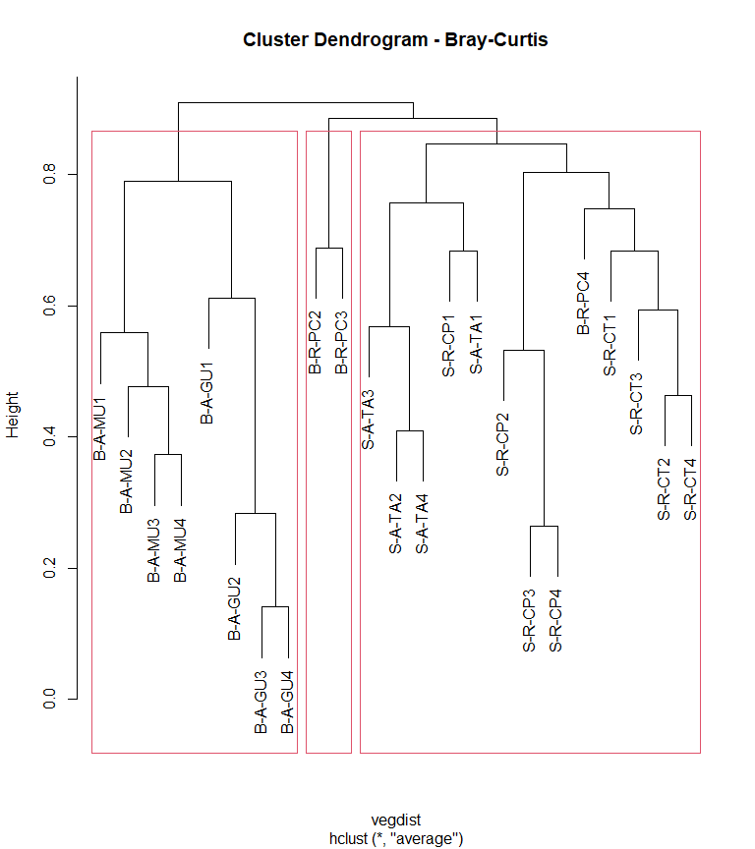
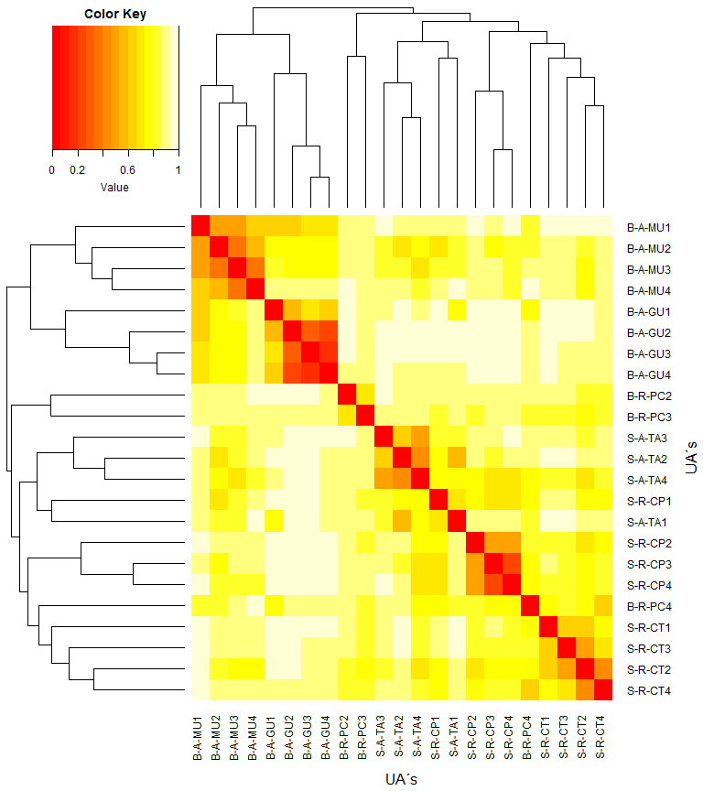
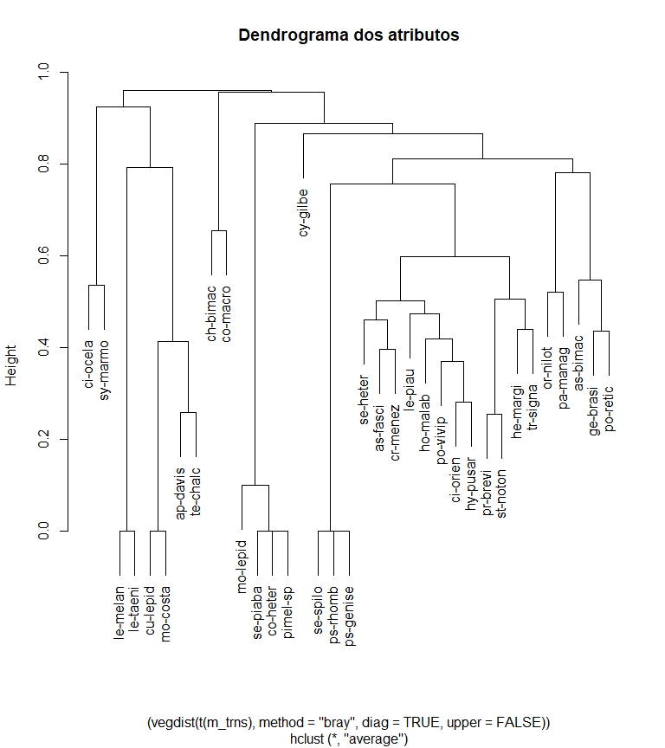
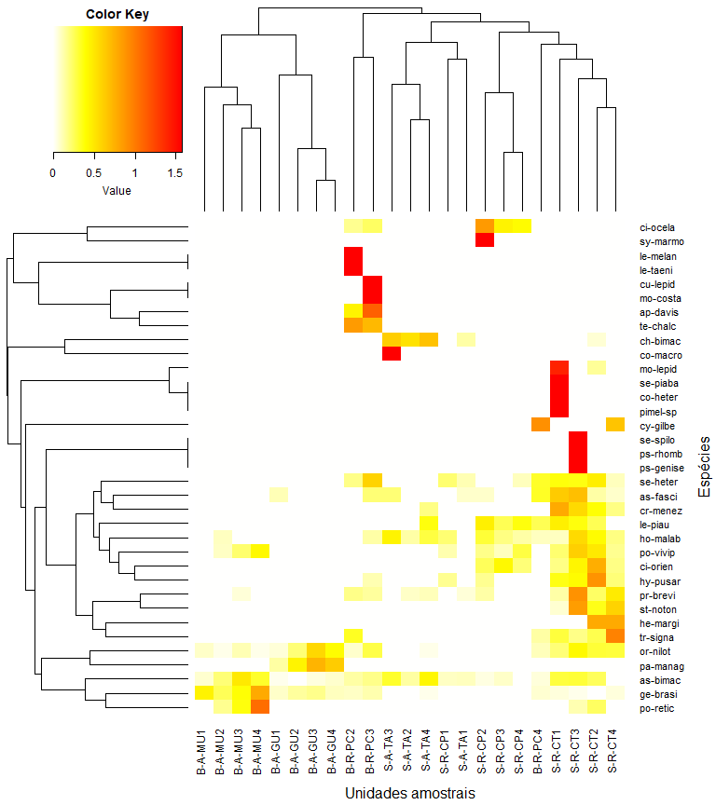

3.2 Histórico das fusões
Criamos agora o histórico das fusões dos objetos. Na tabela gerada, as duas primeiras colunas (No. e UA) representam o número (No.) atribuido a cada unidade amostral (UA). As duas colunas subsequentes (Cluster1 e Cluster2) representam o par de objetos (indicado pelo sinal de “-”) ou grupo de objetos (indicado pela ausência do sinall de “-”) que foram agrupadas. A coluna Height, indica o valor de similaridade na qual um dado par de objetos (ou grupo de objetos) foi agrupado. O valor aproximado de Height também pode ser visualizado no eixo do dendrograma. Por último, na coluna Histórico, é mostrada a sequência das fusões da primeira até a m-1 última fusão entre os dois últimos grupos. Nesse caso, 22.
library(gt)
merge <- as.data.frame(cluster_uas$merge)
merge[nrow(merge)+1,] = c("0","0")
height <- as.data.frame(round(cluster_uas$height, 2))
height[nrow(height)+1,] = c("1.0")
fusoes <- data.frame(Cluster_uas = merge, Height = height)
colnames(fusoes) <- c("Cluster1", "Cluster2", "Height")
UA <- rownames_to_column(as.data.frame(m_trns[, 0]))
colnames(UA) <- c("UAs")
No.UA <- 1:nrow(fusoes)
fusoes <- cbind(No.UA, UA, fusoes)
fusoes$Histórico <- 1:nrow(fusoes)
#fusoes
gt(fusoes)
No.UA | UAs | Cluster1 | Cluster2 | Height | Histórico
1 | S-R-CT1 | -20 | -23 | 0.14 | 1
2 | S-R-CP1 | -8 | -11 | 0.26 | 2
3 | S-A-TA1 | -17 | 1 | 0.28 | 3
4 | S-R-CT2 | -19 | -22 | 0.37 | 4
5 | S-R-CP2 | -6 | -12 | 0.41 | 5
6 | S-A-TA2 | -4 | -10 | 0.46 | 6
7 | S-R-CT3 | -16 | 4 | 0.48 | 7
8 | S-R-CP3 | -5 | 2 | 0.53 | 8
9 | S-A-TA3 | -13 | 7 | 0.56 | 9
10 | S-R-CT4 | -9 | 5 | 0.57 | 10
11 | S-R-CP4 | -7 | 6 | 0.59 | 11
12 | S-A-TA4 | -14 | 3 | 0.61 | 12
13 | B-A-MU1 | -2 | -3 | 0.68 | 13
14 | B-A-GU1 | -1 | 11 | 0.68 | 14
15 | B-R-PC2 | -15 | -18 | 0.69 | 15
16 | B-A-MU2 | -21 | 14 | 0.75 | 16
17 | B-A-GU2 | 10 | 13 | 0.76 | 17
18 | B-R-PC3 | 9 | 12 | 0.79 | 18
19 | B-A-MU3 | 8 | 16 | 0.8 | 19
20 | B-A-GU3 | 17 | 19 | 0.85 | 20
21 | B-R-PC4 | 15 | 20 | 0.89 | 21
22 | B-A-MU4 | 18 | 21 | 0.91 | 22
23 | B-A-GU4 | 0 | 0 | 1.0 | 23
No código acima, h = 0.8 fornece os grupos formados na altura h do eixos das distâncias do dendrograma. Ou seja, no dendrograma, o eixo y (HEIGHT, “h”) representa o valor da distancia escolhida entre os objetos ou grupos de objetos. Portanto, se dois objetos ou grupos de objetos foram agrupados num dado valor (0.8, por exemplo) no eixo height, isso significa que a distancia entre esses objetos é 0.8.

4. Análise de Componentes Principais
pca <- prcomp(m_trab)
pca
plot(pca, type = "l")
summary(pca)
Standard deviations (1, .., p=23):
[1] 1.580139e+02 1.173944e+02 9.732314e+01 8.011127e+01 5.690494e+01
[6] 3.618527e+01 2.728016e+01 2.327454e+01 1.991894e+01 1.699349e+01
[11] 1.663323e+01 1.048149e+01 8.560363e+00 7.066621e+00 5.711240e+00
[16] 2.886118e+00 2.031480e+00 7.595588e-01 2.936262e-01 1.818256e-01
[21] 3.663791e-02 2.110253e-03 9.577911e-15
Rotation (n x k) = (35 x 23):
PC1 PC2 PC3 PC4 PC5
ap-davis -2.677996e-03 -6.991192e-04 -8.965937e-04 -2.343451e-03 -1.705698e-02
as-bimac 8.017012e-01 -4.128304e-01 9.430628e-02 1.769079e-01 -3.729755e-01
as-fasci 1.693654e-02 -1.821444e-02 1.123057e-01 -4.067229e-02 -9.993254e-03
ch-bimac 1.550952e-01 -4.623440e-01 -2.688792e-01 1.128760e-01 8.053414e-01
ci-ocela -1.209480e-02 2.401068e-03 -5.063953e-03 -2.668038e-02 -8.298238e-03
ci-orien 4.882541e-03 -1.601925e-03 9.821368e-02 -5.481270e-02 2.617210e-02
co-macro 4.132261e-04 -1.309473e-03 -7.936913e-04 3.007781e-04 2.539835e-03
co-heter 9.931644e-05 -2.040095e-04 1.796556e-04 -9.695888e-05 -1.105721e-03
cr-menez 3.844287e-03 -4.123061e-03 1.902215e-02 -6.305877e-03 -7.115421e-03
cu-lepid -1.908729e-03 -6.057367e-04 -6.178816e-05 -8.932491e-04 -1.392754e-02
cy-gilbe -2.583879e-02 5.923160e-03 -2.037307e-03 -3.927267e-02 -1.157465e-02
ge-brasi 4.495955e-01 6.880207e-01 -2.946178e-01 9.954123e-02 1.530172e-01
he-margi -1.084683e-04 5.431431e-05 1.078166e-03 -6.541842e-04 4.519585e-04
ho-malab 1.191149e-02 -2.288031e-02 5.236499e-02 -2.383823e-02 5.960821e-02
hy-pusar 6.094773e-03 -2.609191e-03 5.674812e-02 -2.504332e-02 8.285613e-03
le-melan -2.713500e-04 -2.581513e-05 -3.327453e-04 -5.630667e-04 -9.864926e-04
le-piau 4.933099e-04 -2.250338e-03 3.508005e-03 -3.650964e-03 -2.920097e-04
le-taeni -1.356750e-04 -1.290756e-05 -1.663727e-04 -2.815333e-04 -4.932463e-04
mo-costa -9.089187e-05 -2.884461e-05 -2.942293e-06 -4.253567e-05 -6.632160e-04
mo-lepid 3.968570e-03 -7.969142e-03 7.860081e-03 -4.178416e-03 -4.288704e-02
or-nilot -7.663762e-02 6.161634e-02 4.192337e-01 5.284656e-01 7.441173e-02
pa-manag -1.357262e-01 8.859849e-02 1.098844e-01 7.450064e-01 3.256418e-02
pimel-sp 5.958986e-04 -1.224057e-03 1.077933e-03 -5.817533e-04 -6.634328e-03
po-retic 2.307306e-01 3.162677e-01 -8.235445e-02 1.163029e-02 1.620952e-01
po-vivip 2.240554e-01 1.712543e-01 6.745288e-01 -2.823556e-01 3.174761e-01
pr-brevi 2.637953e-02 -8.399793e-03 2.942681e-01 -9.695397e-02 1.358335e-01
ps-rhomb 2.282813e-04 -4.507314e-05 1.654928e-03 -4.360267e-04 7.970039e-04
ps-genise 2.282813e-04 -4.507314e-05 1.654928e-03 -4.360267e-04 7.970039e-04
se-heter -1.586799e-03 -1.199029e-02 1.123622e-01 -6.935520e-02 -7.818616e-02
se-piaba 6.753518e-03 -1.387265e-02 1.221658e-02 -6.593204e-03 -7.518905e-02
se-spilo 2.282813e-04 -4.507314e-05 1.654928e-03 -4.360267e-04 7.970039e-04
st-noton 1.569577e-02 -1.413275e-03 2.262120e-01 -7.662405e-02 1.102675e-01
sy-marmo -1.826947e-04 3.929503e-05 -8.461342e-05 -4.023105e-04 -7.825343e-05
te-chalc -1.558303e-02 -2.653962e-03 -1.281498e-02 -2.386360e-02 -7.595325e-02
tr-signa -2.780076e-02 5.109641e-03 5.481514e-02 -5.479263e-02 7.205337e-03
PC6 PC7 PC8 PC9 PC10
ap-davis 5.747879e-03 -0.1411264218 0.0558249509 0.0601921950 1.630077e-02
as-bimac 3.458392e-02 0.0491906461 -0.0250126748 0.0458316784 -4.881785e-03
as-fasci 2.609813e-02 -0.0540373517 0.2134907933 -0.5251337058 1.716953e-01
ch-bimac 1.599201e-02 -0.1304168070 0.0081347532 -0.0526838452 -2.059487e-02
ci-ocela -5.451086e-02 0.0491022816 -0.0164460743 0.0583494749 6.085292e-02
ci-orien -1.278299e-01 -0.0517140860 -0.2959174438 0.1157917320 -2.217519e-01
co-macro -5.491964e-06 -0.0005399856 0.0001785373 -0.0008428680 7.873604e-05
co-heter -8.477047e-06 -0.0013066049 -0.0007831078 -0.0083412062 3.823092e-03
cr-menez -1.036594e-07 -0.0152759144 -0.0006263837 -0.1108485457 4.389448e-02
cu-lepid 3.269556e-03 -0.1271040647 0.0471377741 0.0373568189 -1.151048e-02
cy-gilbe 3.003104e-01 -0.0238003214 -0.2360337115 -0.2138260683 -3.763841e-01
ge-brasi 1.206569e-01 -0.0346826009 0.2349154598 -0.0494014554 -2.575579e-01
he-margi 3.203651e-03 -0.0010580469 -0.0082142941 0.0029504025 -3.894884e-03
ho-malab -1.661982e-02 0.0110423015 0.0297983317 0.0231377009 -3.211064e-02
hy-pusar -6.514597e-02 -0.0745355547 -0.1938354558 0.0120044033 -1.281926e-01
le-melan 9.290522e-04 -0.0031879130 0.0025770084 0.0084225920 1.134375e-02
le-piau -6.053385e-03 0.0030794031 -0.0038076597 -0.0220530269 8.444017e-03
le-taeni 4.645261e-04 -0.0015939565 0.0012885042 0.0042112960 5.671873e-03
mo-costa 1.556931e-04 -0.0060525745 0.0022446559 0.0017788961 -5.481180e-04
mo-lepid -2.209727e-03 -0.0527036320 -0.0358275453 -0.3233139472 1.450358e-01
or-nilot 2.027643e-01 -0.3089283375 0.0473009474 -0.0162159927 -1.946308e-01
pa-manag -1.659167e-01 0.2111266988 -0.0890189061 0.0114493662 1.705577e-01
pimel-sp -5.086228e-05 -0.0078396295 -0.0046986467 -0.0500472374 2.293855e-02
po-retic -2.561159e-02 -0.1310391226 -0.3955084723 0.0099306329 5.388691e-01
po-vivip -3.159739e-01 0.0850376686 -0.1576149719 0.0366669781 1.676773e-03
pr-brevi 3.200242e-01 0.1570716178 0.4781978982 0.0259118245 1.587914e-01
ps-rhomb 2.874215e-04 0.0011697262 0.0043303329 -0.0004480707 8.472019e-04
ps-genise 2.874215e-04 0.0011697262 0.0043303329 -0.0004480707 8.472019e-04
se-heter -6.391385e-02 -0.6984719023 -0.0076474844 -0.1166124978 -1.887971e-01
se-piaba -5.764392e-04 -0.0888491339 -0.0532513287 -0.5672020244 2.599703e-01
se-spilo 2.874215e-04 0.0011697262 0.0043303329 -0.0004480707 8.472019e-04
st-noton 3.113644e-01 0.1335924881 0.1776577023 0.0512256753 1.050433e-02
sy-marmo -8.257423e-04 0.0012481609 -0.0002598481 0.0006785948 1.041431e-03
te-chalc 4.433418e-02 -0.4721900169 0.2281163604 0.4232344711 3.992715e-01
tr-signa 7.033077e-01 0.0159506042 -0.4507108498 0.0955352069 1.491738e-01
PC11 PC12 PC13 PC14 PC15
ap-davis -0.0184553990 0.0776046642 0.0749429383 -0.1168020317 0.0790303145
as-bimac -0.0300740997 0.0023793271 0.0020776546 -0.0150980593 -0.0054162457
as-fasci -0.0674143959 -0.1087620383 -0.0912981412 -0.0213500629 -0.1810832749
ch-bimac 0.0417460287 -0.0519231998 -0.0197828264 -0.0267813655 0.0238740750
ci-ocela 0.0128783329 0.3121339305 -0.5952072080 -0.6784391061 0.0814485471
ci-orien 0.2169892747 -0.0796787774 -0.0795730923 -0.0933271830 -0.7572121312
co-macro 0.0002001520 -0.0005488835 -0.0017082489 -0.0028870206 -0.0049803194
co-heter 0.0039790922 -0.0017327593 -0.0014481204 -0.0002229518 -0.0001782463
cr-menez 0.0536870908 -0.0346147093 -0.0077242288 -0.0026323484 -0.0366525241
cu-lepid -0.0192556243 0.1286300817 0.1094127330 -0.1394917698 0.0960870883
cy-gilbe -0.6750894802 -0.3221057903 -0.2654178257 -0.0095993430 0.0037291571
ge-brasi 0.1899811583 -0.1386335963 -0.0263919885 -0.0918341398 0.0075135310
he-margi 0.0050196638 -0.0018473078 0.0038445664 -0.0014359141 -0.0023117775
ho-malab -0.0062073149 0.0551002450 -0.0770206328 -0.1777240324 -0.1745654834
hy-pusar 0.1559303129 -0.1352201837 0.0652120472 -0.0013400087 -0.2201788849
le-melan 0.0006868639 -0.0228602638 -0.0158719699 0.0117328813 -0.0086529398
le-piau 0.0023895609 0.0073147219 -0.0550367638 -0.0510962716 0.0267686347
le-taeni 0.0003434320 -0.0114301319 -0.0079359850 0.0058664407 -0.0043264699
mo-costa -0.0009169345 0.0061252420 0.0052101301 -0.0066424652 0.0045755756
mo-lepid 0.1584135512 -0.0712036084 -0.0547234439 -0.0078892707 -0.0120334819
or-nilot 0.1295203828 0.3325824118 -0.3159531837 0.3530933921 0.0213976904
pa-manag -0.1255398750 -0.3204147782 0.2414887778 -0.3446069205 -0.0110668995
pimel-sp 0.0238745533 -0.0103965560 -0.0086887224 -0.0013377109 -0.0010694776
po-retic -0.3828544593 0.3691269151 0.0580951820 0.1452872911 -0.1952113443
po-vivip 0.0269013619 -0.2198091979 -0.0437320102 -0.0039910271 0.3076510426
pr-brevi -0.1638071209 0.0756696929 0.1168351489 -0.1341847586 -0.2658935778
ps-rhomb -0.0020432922 0.0003759334 0.0004583116 0.0002882704 -0.0021843381
ps-genise -0.0020432922 0.0003759334 0.0004583116 0.0002882704 -0.0021843381
se-heter -0.1016001573 0.0954412824 0.4310314784 -0.3619456413 0.0713499273
se-piaba 0.2705782708 -0.1178276342 -0.0984721873 -0.0151607235 -0.0121207460
se-spilo -0.0020432922 0.0003759334 0.0004583116 0.0002882704 -0.0021843381
st-noton -0.0356702545 0.0646856738 0.2289331416 -0.0903985176 -0.2011376630
sy-marmo 0.0001405891 0.0066708268 -0.0131566533 -0.0171056453 0.0016910489
te-chalc -0.0270813721 -0.5134259897 -0.3009473085 0.0605865071 -0.0634283255
tr-signa 0.3283846054 -0.1153445147 0.0975177019 -0.1660069310 0.1896927418
PC16 PC17 PC18 PC19 PC20
ap-davis 0.1027900660 0.2405865030 0.3504077600 -0.2193026939 -0.287365846
as-bimac 0.0009944375 -0.0003535457 0.0006659144 0.0014014159 0.001258845
as-fasci -0.1762749174 0.2084786820 0.4876927223 0.1006826053 0.487129961
ch-bimac 0.0416015974 -0.0048042368 0.0042054207 0.0089402853 0.005422511
ci-ocela 0.0964266863 -0.1732170002 0.0665951773 0.0868906586 0.032484331
ci-orien 0.2758930389 0.3035357720 -0.0539671769 0.0364566444 0.037602504
co-macro -0.0974186207 0.0788340068 0.1166195114 0.1868080050 -0.014132739
co-heter 0.0018039689 -0.0006804530 -0.0034373430 -0.0004036606 -0.005880177
cr-menez 0.0370970493 -0.0784818331 -0.0859221178 -0.3850403202 0.083629766
cu-lepid 0.1197005224 0.2780399142 0.4040679475 -0.2515065839 -0.328203261
cy-gilbe 0.0582411935 -0.0071264901 -0.0283293005 -0.0499585236 -0.160514808
ge-brasi 0.0029004513 0.0076792479 -0.0057516329 0.0042312148 0.005349544
he-margi -0.0039233304 -0.0111834525 0.0199042487 -0.0090510313 0.001514489
ho-malab -0.8544034134 0.2337333204 -0.2443426965 -0.1293882371 -0.206783113
hy-pusar -0.2275657378 -0.7478089874 0.4062480495 -0.1213731434 -0.085982818
le-melan -0.0090441925 -0.0202773629 -0.0291606073 0.0176721576 0.022586456
le-piau 0.0704058762 -0.0090227832 -0.1812664418 -0.7769560785 0.381335312
le-taeni -0.0045220962 -0.0101386814 -0.0145803037 0.0088360788 0.011293228
mo-costa 0.0057000249 0.0132399959 0.0192413308 -0.0119765040 -0.015628727
mo-lepid 0.0659865662 -0.0419112055 -0.1154104199 -0.0248062636 -0.228084202
or-nilot -0.0162856719 -0.0117555877 0.0019919202 -0.0065101752 -0.005674463
pa-manag 0.0158771077 0.0163433464 -0.0052873292 0.0087158062 0.008167607
pimel-sp 0.0108238131 -0.0040827181 -0.0206240580 -0.0024219636 -0.035281063
po-retic -0.0173765377 -0.0527300395 0.0057253203 -0.0136438507 -0.004085891
po-vivip 0.0212029766 0.0722959367 0.0019058361 0.0114082273 -0.006556515
pr-brevi 0.1734715315 -0.1976962882 -0.2255878632 0.0735364603 0.002421692
ps-rhomb 0.0007429851 0.0006469279 -0.0034264576 0.0006969712 -0.002644040
ps-genise 0.0007429851 0.0006469279 -0.0034264576 0.0006969712 -0.002644040
se-heter 0.0026535545 -0.0745842780 -0.2105600063 0.1219485063 0.150358281
se-piaba 0.1226698823 -0.0462708051 -0.2337393243 -0.0274489213 -0.399852047
se-spilo 0.0007429851 0.0006469279 -0.0034264576 0.0006969712 -0.002644040
st-noton 0.0065146546 -0.0424567234 0.1491996117 -0.1460414830 -0.261483091
sy-marmo -0.0088693444 -0.0371670961 0.0214315598 0.0083531005 -0.005428304
te-chalc -0.0130778721 -0.0026200254 0.0078941097 -0.0230952425 -0.048180805
tr-signa -0.0673522307 0.1085918277 0.0313982144 0.0641504152 0.183756837
PC21 PC22 PC23
ap-davis -7.857388e-02 0.1890705323 -7.319527e-01
as-bimac 7.876731e-04 -0.0014385684 1.067981e-04
as-fasci 1.121466e-01 0.0109905100 -3.405969e-03
ch-bimac 3.476181e-03 -0.0051527896 7.258133e-04
ci-ocela 5.132144e-02 -0.0898260097 2.002155e-02
ci-orien -1.553685e-02 0.0339935662 -4.463220e-03
co-macro -8.712711e-01 -0.3654391372 5.815717e-02
co-heter -2.335142e-05 0.0001951877 2.380887e-02
cr-menez -8.889201e-02 0.2129092465 2.617195e-01
cu-lepid -9.362665e-02 0.2244324236 5.794838e-01
cy-gilbe -2.781086e-02 0.0203220573 -1.313159e-03
ge-brasi 7.587392e-04 0.0002149985 -4.914514e-05
he-margi -7.173086e-02 -0.1484307281 -2.364817e-02
ho-malab 3.896676e-03 0.1119924469 -1.489550e-02
hy-pusar -7.757736e-02 0.1236944821 -3.790744e-02
le-melan 7.804472e-03 -0.0184196599 -4.514325e-02
le-piau -1.570153e-01 -0.1988989479 -1.037844e-01
le-taeni 3.902236e-03 -0.0092098299 -2.041830e-02
mo-costa -4.458412e-03 0.0106872583 3.954910e-02
mo-lepid -7.955716e-02 -0.1603119866 -1.494323e-01
or-nilot -9.168034e-04 -0.0002007340 5.881938e-05
pa-manag 1.353169e-03 0.0003078364 -8.519846e-05
pimel-sp -1.401085e-04 0.0011711259 3.001862e-03
po-retic -8.469947e-04 -0.0081744718 -7.800404e-05
po-vivip -1.231887e-03 0.0148843924 7.916871e-05
pr-brevi -2.478972e-01 0.3911506220 -5.600978e-02
ps-rhomb 1.592150e-02 0.0200212955 1.362948e-02
ps-genise 1.592150e-02 0.0200212955 1.362948e-02
se-heter 2.361627e-02 -0.0700011221 9.955185e-03
se-piaba -1.587896e-03 0.0132727605 4.310644e-02
se-spilo 1.592150e-02 0.0200212955 1.362948e-02
st-noton 3.073853e-01 -0.6478745318 7.030906e-02
sy-marmo -1.859027e-02 0.1035737330 4.811447e-02
te-chalc 3.798206e-02 -0.0800860952 5.684797e-02
tr-signa -2.226556e-02 0.1144374076 -8.599444e-03
Importance of components:
PC1 PC2 PC3 PC4 PC5 PC6
Standard deviation 158.0139 117.3944 97.3231 80.1113 56.90494 36.18527
Proportion of Variance 0.4046 0.2233 0.1535 0.1040 0.05247 0.02122
Cumulative Proportion 0.4046 0.6279 0.7814 0.8854 0.93784 0.95905
PC7 PC8 PC9 PC10 PC11 PC12
Standard deviation 27.28016 23.27454 19.91894 16.99349 16.63323 10.48149
Proportion of Variance 0.01206 0.00878 0.00643 0.00468 0.00448 0.00178
Cumulative Proportion 0.97111 0.97989 0.98632 0.99100 0.99548 0.99726
PC13 PC14 PC15 PC16 PC17 PC18 PC19
Standard deviation 8.56036 7.06662 5.71124 2.88612 2.03148 0.75956 0.2936
Proportion of Variance 0.00119 0.00081 0.00053 0.00013 0.00007 0.00001 0.0000
Cumulative Proportion 0.99845 0.99926 0.99979 0.99992 0.99999 1.00000 1.0000
PC20 PC21 PC22 PC23
Standard deviation 0.1818 0.03664 0.00211 9.578e-15
Proportion of Variance 0.0000 0.00000 0.00000 0.000e+00
Cumulative Proportion 1.0000 1.00000 1.00000 1.000e+00
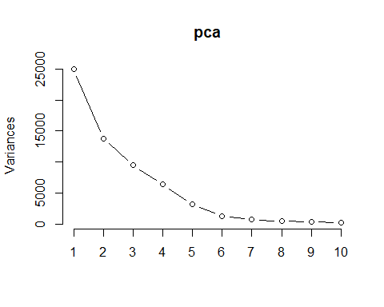
Uma PCA sempre retorna m componentes principais (PCs), onde m é o número de objetos da m x n matrix de dados.

4.1 Subsetting as variáveis para a PCA
Para escolher quais variáveis entrar na PCA podemos:
#Remover a primeira coluna
pca_part1 <- prcomp(m_trns[,-1])
#Usar apenas as 5 primeiras colunas
colnames(m_trns) #lista as colunas
pca_part2 <- prcomp(m_trns[,1:5])
#Escolher quais colunas usar por nome
colnames(m_trns)[rev(order(colSums(m_trns)))] #ordena por maior soma
pca_part3 <- prcomp(~as-bimac + ge-brasi, data = m_trns) #usa apenas as colunas listadas
#o "-" deve ser substituido, o R não o reconhece como texto
#Usar a função subset()
pca_part4 <- subset(m_trns[,1:5])
prcomp(pca_part4, scale = TRUE)
Continuando …

4.2 Explorando correlações multivariadas
plot(m_trns$"as-bimac", m_trns$"ge-brasi")
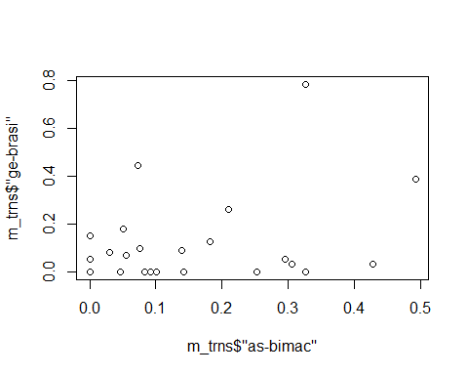
#plot(m_trns$"m.elev", m_trns$"m.river")
plot(scale(m_trns$"as-bimac"), scale(m_trns$"ge-brasi"))
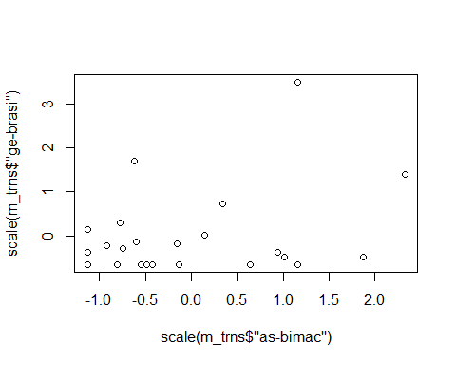
#plot(scale(m_trns$"m.elev"), scale(m_trns$"m.river"))
plot((m_trns$"as-bimac" - mean(m_trns$"as-bimac")) / sd(m_trns$"as-bimac"))
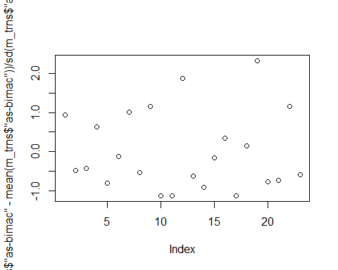
#plot((m_trns$"m.elev" - mean(m_trns$"m.elev")) / sd(m_trns$"m.elev"))
library(psych)
pairs.panels(m_trns[,1:5],
method = "pearson", # correlation method
scale = FALSE, lm = FALSE,
hist.col = "#00AFBB", pch = 19,
density = TRUE, # show density plots
ellipses = TRUE, # show correlation ellipses
alpha = 0.5
)
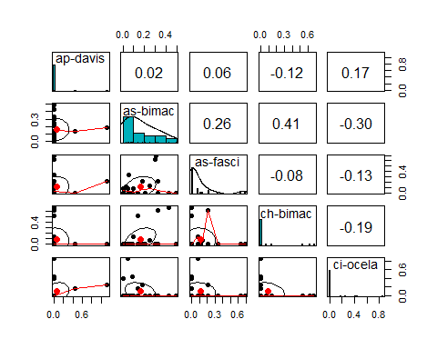
Note que, no R, escalar os dados (argumento scale=TRUE) já significa centrar (argumento center=TRUE) e escalar, uma vez que no ambiente de programação do R base, ao escalar os dados são primeiro centrados (argumento center=TRUE como o padrão) (mas veja também a Tabela 2).
Nos argumentos da função prcomp():
- center, um valor lógico (TRUE, FALSE) indicando se as variáveis devem ser deslocadas para serem centradas em zero. O valor é passado para a função “scale”.
- scale, um valor lógico (TRUE, FALSE) indicando se as variáveis devem ser escaladas para terem variância unitária antes da análise, é recomendável fazer a escala. Ao escalar os dados também são automáticamente centrados.
 Nota importante sobre terminologia
Na literatura de estatística multivariada (e univariada), as palavras transformação, padronização, relativização e ponderação infelizmente não são usadas de forma consistente. Nesta disciplina usamos da seguinte forma:
Transformar (ou ponderar)
para a aplicação de uma única função a todos os valores em uma matriz de dados independentemente de linhas e/ou colunas. Este é o significado normal no contexto univariado, e também é aplicável para dados multivariados.
Relativizar (ou padronizar)
para a aplicação de uma função a todos os valores na matriz de dados, onde a função envolve alguma propriedade estatística de cada linha e/ou coluna. No contexto univariado, a padronização geralmente significa converter para z-scores, mas no contexto multivariado, esse conceito precisa ser ampliado, por isso a conversão para z-scores também pode ser chamada de “scaling” ou centralização.
Normalizar,
para dividir pela norma, ou reescalar os valores para variar entre 0 e 1.
Portanto, nessa disciplina, usamos esses termos conforme definido acima, para fins de consistência (Tabela 2). Mas ver também as terminologias definidas para as funções e argumentos do R, no menu de ajuda do programa.
Tabela 2: Resumo sobre terminologia usada conforme definido para fins de consistência.
Termo | Descrição
Transformar (ou ponderar) | Aplicação de uma única função matemática a todos os valores. Ex. Log, Raiz, etc.
Relativizar | ≅ Normalizar
Padronizar (✓) | Reescalar os dados para apresentarem uma média = 0 e um desvio padrão = 1, subtraindo a média de cada valor e dividindo pelo desvio padrão
Normalizar (✓) | Dividir pela norma. Reescalar os valores para variar entre 0 e 1
Centrar | ≅ Padronizar
Reescalar | Adicionar ou subtrair uma constante, e então multiplicar ou dividir por uma constante. Significa mudar a unidade de medida. Ex. Celsius para Fahrenheit
Escalar (X) | ≅ Relativizar. Dividir cada variável por um fator. Variáveis diferentes têm fatores de escalar diferentes
(✓) termo consistente na literatura; (X) termo pode ter mais de um significado diferente; (≅) equivalente a

4.3 Centrando e re-escalando a matriz de dados
pca_ce <- prcomp(m_trns, center = TRUE, scale = F)
#pca_ce
pca_cs <- prcomp(m_trns, center = TRUE, scale = TRUE)
#pca_cs
pca_sc <- prcomp(m_trns, scale = TRUE)
#pca_sc
par(mfrow = c(3,1))
plot(pca_ce, type = "l")
plot(pca_cs, type = "l")
plot(pca_sc, type = "l")
par(mfrow = c(1,1))
pca_sc #fornece os desvios padrões, Rotação dos eixos e Eigenvetores
str(pca_sc)
summary(pca_sc)
plot(pca_sc, type = "l", main = "Scree Plot (scaled data - m_trns)") #scree plot
Standard deviations (1, .., p=23):
[1] 2.977894e+00 2.164440e+00 2.097239e+00 1.716830e+00 1.709055e+00
[6] 1.550829e+00 1.517764e+00 1.497789e+00 1.164912e+00 9.349685e-01
[11] 7.893535e-01 7.441210e-01 5.698407e-01 4.254210e-01 3.607453e-01
[16] 2.929444e-01 2.222686e-01 1.819861e-01 9.125327e-02 8.427012e-02
[21] 2.925616e-02 8.368574e-03 1.734938e-16
Rotation (n x k) = (35 x 23):
PC1 PC2 PC3 PC4 PC5
ap-davis -0.027062956 0.012030911 -0.4592798495 0.015778481 0.104272007
as-bimac 0.096351241 -0.047527063 0.0376530068 -0.139570986 0.343703163
as-fasci 0.277575759 -0.105650202 -0.0576715526 -0.024049339 0.135237205
ch-bimac -0.042124368 0.006105661 0.1104835413 0.137639783 0.219626640
ci-ocela -0.022140373 0.028324938 -0.0644894474 0.460385667 0.017450582
ci-orien 0.235518043 0.076047786 0.0485055621 0.190257783 -0.135845376
co-macro -0.025249104 0.010151230 0.0681498126 0.098997451 0.187829821
co-heter 0.143832533 -0.410781488 -0.0005612607 -0.036387406 0.021642519
cr-menez 0.303527645 -0.172446766 0.0203027148 -0.053368695 0.005614225
cu-lepid -0.011980373 0.008219528 -0.3941736843 0.019629193 0.154714748
cy-gilbe 0.029836262 0.035010251 -0.0048656863 -0.013782174 -0.317814501
ge-brasi -0.090791485 0.004209403 0.0464768578 -0.374084849 0.117744918
he-margi 0.130228283 0.083615325 0.0043094573 0.004363546 -0.410554031
ho-malab 0.221907840 0.161364893 0.0543481979 0.261850662 0.132081361
hy-pusar 0.262210436 -0.004230543 -0.0238386450 0.060114378 -0.137107010
le-melan -0.042173295 0.011424528 -0.2326564454 -0.007414336 -0.112260557
le-piau 0.200480994 -0.105391793 0.0843084982 0.319193450 0.062755117
le-taeni -0.042173295 0.011424528 -0.2326564454 -0.007414336 -0.112260557
mo-costa -0.011980373 0.008219528 -0.3941736843 0.019629193 0.154714748
mo-lepid 0.157109073 -0.405481519 0.0006837207 -0.030349893 0.001077896
or-nilot 0.140713855 0.058993003 -0.1019822450 -0.258499279 -0.153312047
pa-manag -0.086352106 0.007358406 0.0449945641 -0.200703433 -0.117458940
pimel-sp 0.143832533 -0.410781488 -0.0005612607 -0.036387406 0.021642519
po-retic 0.002024157 0.047986763 0.0927351724 -0.280446697 0.133152109
po-vivip 0.251539653 0.103798909 0.0913328943 -0.058427637 0.046091782
pr-brevi 0.278334782 0.189021785 -0.0731776225 -0.039119120 -0.029408558
ps-rhomb 0.241161665 0.214008484 0.0099854935 -0.091478365 0.190925505
ps-genise 0.241161665 0.214008484 0.0099854935 -0.091478365 0.190925505
se-heter 0.203307860 -0.051101779 -0.3011067344 0.012039189 -0.010578855
se-piaba 0.143832533 -0.410781488 -0.0005612607 -0.036387406 0.021642519
se-spilo 0.241161665 0.214008484 0.0099854935 -0.091478365 0.190925505
st-noton 0.279427497 0.201351983 0.0089077683 -0.085001135 -0.124141460
sy-marmo 0.001111992 0.020862303 0.0445566240 0.391896305 0.007811830
te-chalc -0.040903442 0.014358554 -0.4418626861 0.007132930 0.014095673
tr-signa 0.154898517 0.001117533 -0.0755832209 -0.056153166 -0.411277309
PC6 PC7 PC8 PC9 PC10
ap-davis -0.087340966 0.022789392 0.052608968 -0.007059014 0.053258116
as-bimac 0.123166832 0.142676376 0.301691682 -0.113133543 0.102230284
as-fasci 0.004882505 -0.152653307 -0.052590968 0.208473428 0.081030224
ch-bimac 0.143126088 -0.268340921 0.381027636 -0.119341924 0.053259265
ci-ocela -0.045963186 0.236305384 -0.240763021 0.021401034 0.219250830
ci-orien -0.083634172 0.191096926 0.041620156 -0.264440305 -0.182250706
co-macro 0.116602919 -0.246049324 0.333141919 -0.108839869 0.436067494
co-heter 0.032864543 -0.016821248 -0.050983942 0.019779845 0.065180248
cr-menez 0.038281785 -0.023510829 0.017128490 -0.074357925 -0.023722494
cu-lepid -0.297411128 -0.009148553 0.085246509 0.041993704 0.053798819
cy-gilbe -0.047265413 -0.127300650 0.122159541 0.579185854 0.120782500
ge-brasi -0.042105974 0.373657306 0.004502258 0.123390085 0.246322229
he-margi -0.102909301 0.091989740 0.323895419 -0.136208501 0.062100108
ho-malab 0.011048110 -0.087662008 0.205753701 -0.096280545 0.093262075
hy-pusar -0.110148623 0.140051465 0.150079701 -0.294104047 -0.123164780
le-melan 0.518778148 0.084202498 -0.074830640 -0.125195160 0.006502085
le-piau -0.004733128 0.093265505 -0.135899528 0.067589687 -0.065627367
le-taeni 0.518778148 0.084202498 -0.074830640 -0.125195160 0.006502085
mo-costa -0.297411128 -0.009148553 0.085246509 0.041993704 0.053798819
mo-lepid 0.019460030 0.004740075 -0.021516048 -0.030872730 0.034206407
or-nilot -0.206129373 -0.179082563 -0.174304500 -0.308503549 0.283452956
pa-manag -0.169441824 -0.243085865 -0.315826392 -0.410212739 0.250571290
pimel-sp 0.032864543 -0.016821248 -0.050983942 0.019779845 0.065180248
po-retic -0.022304373 0.478718534 0.132448970 0.038650006 0.175055057
po-vivip -0.030174960 0.343002884 0.008106629 -0.057302192 -0.027372495
pr-brevi 0.100418344 -0.047920036 -0.031829864 0.083713722 0.132248374
ps-rhomb 0.085584577 -0.097656984 -0.196383086 0.079397315 -0.030162019
ps-genise 0.085584577 -0.097656984 -0.196383086 0.079397315 -0.030162019
se-heter -0.131552786 0.013333052 0.099204022 0.043654863 -0.246762176
se-piaba 0.032864543 -0.016821248 -0.050983942 0.019779845 0.065180248
se-spilo 0.085584577 -0.097656984 -0.196383086 0.079397315 -0.030162019
st-noton 0.017710893 -0.051357879 0.032174476 0.060605226 0.090579097
sy-marmo -0.049438917 0.198022443 -0.216483345 0.030733739 0.494821047
te-chalc 0.210037882 0.059874505 -0.002389475 -0.070313093 0.040543401
tr-signa 0.134224035 -0.018848696 0.167097019 0.171758609 0.260561019
PC11 PC12 PC13 PC14 PC15
ap-davis -0.052391842 0.023492536 0.0698691582 -0.03652085 -0.020277984
as-bimac -0.260821962 -0.319253832 -0.0489802231 0.65295145 0.227038392
as-fasci 0.262323834 -0.091587820 -0.1258449613 -0.03134603 -0.085634613
ch-bimac -0.386500844 -0.186751513 0.0310594079 -0.51920688 -0.136792636
ci-ocela -0.001666336 0.061942173 0.3255037537 0.06499016 0.081227258
ci-orien 0.154621098 -0.006773654 0.2824129078 0.13168024 -0.285671819
co-macro 0.580179830 0.167701252 0.1532761693 0.07927341 -0.037659750
co-heter -0.018021389 0.100740023 0.0359268401 -0.02938755 0.037672927
cr-menez -0.142282592 -0.017627339 -0.0071836059 -0.04902558 -0.151690308
cu-lepid -0.085170716 0.069318761 0.0814894454 -0.02508927 -0.006863662
cy-gilbe 0.151719628 -0.479016127 0.0290987757 0.04062945 0.002284994
ge-brasi 0.018759828 0.002535690 0.0232970373 -0.01557995 -0.672304923
he-margi -0.094653008 0.098521964 -0.0192926386 0.00964539 -0.077508944
ho-malab 0.085863087 -0.043610475 0.0020790384 -0.04756982 -0.012083117
hy-pusar 0.122813230 -0.037876910 -0.4045968056 -0.04611556 -0.125750895
le-melan 0.075220439 -0.112513964 -0.0190854228 -0.03433036 -0.036948248
le-piau -0.118748861 -0.448733217 0.3320590664 -0.06271555 -0.171512220
le-taeni 0.075220439 -0.112513964 -0.0190854228 -0.03433036 -0.036948248
mo-costa -0.085170716 0.069318761 0.0814894454 -0.02508927 -0.006863662
mo-lepid 0.006732798 0.072873403 -0.0005639698 -0.03276838 -0.007147368
or-nilot -0.041209657 -0.266448972 0.0756472140 0.11857100 -0.069302504
pa-manag 0.043094916 -0.257617097 0.0883629668 -0.16198025 0.170017255
pimel-sp -0.018021389 0.100740023 0.0359268401 -0.02938755 0.037672927
po-retic 0.101307708 -0.130585749 0.0680831001 -0.41816045 0.285468062
po-vivip 0.137394927 0.020169788 0.1504346005 -0.15117792 0.377921388
pr-brevi -0.265612454 0.143817661 -0.0325695699 -0.01500143 0.067416898
ps-rhomb 0.009185436 0.061195583 -0.0058677853 -0.01708984 -0.036117613
ps-genise 0.009185436 0.061195583 -0.0058677853 -0.01708984 -0.036117613
se-heter 0.261228907 -0.225487433 -0.2451655237 -0.11124458 0.119852098
se-piaba -0.018021389 0.100740023 0.0359268401 -0.02938755 0.037672927
se-spilo 0.009185436 0.061195583 -0.0058677853 -0.01708984 -0.036117613
st-noton -0.117480878 0.188974140 0.0557419439 -0.00137243 0.002582531
sy-marmo -0.118819425 -0.028306304 -0.5812571116 -0.01998176 -0.008449701
te-chalc 0.002744511 -0.042380097 0.0387651882 -0.04340393 -0.033441904
tr-signa -0.186732628 0.177477927 0.1688680540 0.01223931 0.129621641
PC16 PC17 PC18 PC19 PC20
ap-davis -0.013988807 -0.010494110 0.076000968 -0.125874642 0.011120744
as-bimac -0.091467837 -0.003014948 0.021975319 -0.014406194 0.124368819
as-fasci -0.354031621 0.230162969 0.208873931 -0.136744115 -0.403177150
ch-bimac -0.188734228 0.087894819 -0.329496126 -0.058895336 0.061963245
ci-ocela -0.102753023 -0.040726254 -0.260436140 0.112786644 0.046694798
ci-orien -0.535059793 -0.192669759 -0.068231662 0.029270215 0.150380014
co-macro 0.062555500 0.252277293 0.029636353 0.113233920 0.159290561
co-heter -0.002178025 -0.106421565 -0.088379920 -0.030411965 0.047305260
cr-menez 0.068648786 0.033679104 0.308195454 0.111217676 0.019486783
cu-lepid -0.015827650 -0.005733052 0.081141316 -0.113520819 0.023581781
cy-gilbe -0.116204238 -0.192687991 -0.137838601 -0.280179618 0.191786851
ge-brasi 0.231880996 -0.025732578 -0.131672550 -0.005316511 0.171543902
he-margi -0.032802927 0.229261301 0.146580298 -0.106277880 -0.036240102
ho-malab 0.392217016 -0.669804927 0.094968035 -0.059206050 -0.226277541
hy-pusar 0.042069034 -0.021245611 -0.007666585 -0.226899662 0.091128305
le-melan 0.002586800 -0.013601034 -0.001778585 -0.049869433 -0.029895319
le-piau 0.304378737 0.319634915 0.314362123 0.095368275 -0.024950394
le-taeni 0.002586800 -0.013601034 -0.001778585 -0.049869433 -0.029895319
mo-costa -0.015827650 -0.005733052 0.081141316 -0.113520819 0.023581781
mo-lepid -0.037345193 -0.056549443 -0.081730042 -0.104337971 0.048329363
or-nilot 0.041539802 0.038270328 -0.406050425 0.165257373 -0.506578225
pa-manag -0.015770557 -0.090866647 0.277055089 -0.130426088 0.448315276
pimel-sp -0.002178025 -0.106421565 -0.088379920 -0.030411965 0.047305260
po-retic -0.278306844 -0.183368800 0.232081886 0.263103425 -0.161551042
po-vivip 0.266396563 0.287621536 -0.298931710 -0.466295217 0.003812905
pr-brevi -0.089685577 0.105158973 -0.074767102 0.174350796 0.209992267
ps-rhomb -0.034106148 -0.044541787 -0.024332481 -0.035597515 0.090158191
ps-genise -0.034106148 -0.044541787 -0.024332481 -0.035597515 0.090158191
se-heter 0.160782388 0.070267059 -0.237250617 0.561103709 0.268086256
se-piaba -0.002178025 -0.106421565 -0.088379920 -0.030411965 0.047305260
se-spilo -0.034106148 -0.044541787 -0.024332481 -0.035597515 0.090158191
st-noton 0.017236237 0.036359594 0.075959858 0.034556862 0.045521296
sy-marmo -0.071593814 0.054135346 0.022820956 -0.001247621 0.040587276
te-chalc -0.008406060 -0.014423429 0.052081470 -0.113843962 -0.007857648
tr-signa 0.114936013 -0.062638204 0.081685210 0.174716655 0.003816642
PC21 PC22 PC23
ap-davis -0.042025345 -0.0055123298 -0.495180911
as-bimac 0.060578276 -0.0856841649 0.020758389
as-fasci 0.367682175 0.1300082838 0.069864290
ch-bimac 0.076776250 -0.0994002342 0.020308033
ci-ocela 0.266895114 -0.2299020966 -0.002640514
ci-orien -0.087266808 0.1735266637 0.020625766
co-macro -0.088984032 -0.0205905010 -0.040939893
co-heter -0.049029405 -0.0254227140 -0.179323840
cr-menez -0.037782094 0.0971509755 -0.048228887
cu-lepid -0.028205940 -0.0091995235 0.252640926
cy-gilbe -0.113076580 0.0029789613 -0.073455915
ge-brasi 0.139409903 0.0686675554 0.035260919
he-margi -0.416057330 -0.0964808077 0.272165929
ho-malab -0.018321037 0.2069341607 0.033068961
hy-pusar 0.434225870 -0.2842541470 -0.081516740
le-melan -0.041187376 0.0085176283 -0.013512446
le-piau -0.058004252 -0.0536530959 -0.017898100
le-taeni -0.041187376 0.0085176283 -0.010334570
mo-costa -0.028205940 -0.0091995235 0.070644091
mo-lepid -0.232344432 -0.0182694555 -0.147625466
or-nilot -0.105946300 -0.0237608135 -0.032750745
pa-manag 0.145734983 0.0507261741 0.043042155
pimel-sp -0.049029405 -0.0254227140 0.154652117
po-retic -0.089106741 -0.0960243465 -0.036548395
po-vivip 0.003587281 0.1977776654 0.023991071
pr-brevi 0.113033315 0.6587666543 -0.053730922
ps-rhomb -0.121519638 -0.2146663113 0.144771837
ps-genise -0.121519638 -0.2146663113 0.144771837
se-heter -0.028573318 -0.0125880835 0.056655246
se-piaba -0.049029405 -0.0254227140 0.154652117
se-spilo -0.121519638 -0.2146663113 0.144771837
st-noton -0.058802940 -0.2650109116 -0.567237662
sy-marmo -0.227340620 0.0279591652 0.018087485
te-chalc -0.050824713 0.0006039269 0.181771035
tr-signa 0.381435954 -0.1871680041 0.236719147
List of 5
$ sdev : num [1:23] 2.98 2.16 2.1 1.72 1.71 ...
$ rotation: num [1:35, 1:23] -0.0271 0.0964 0.2776 -0.0421 -0.0221 ...
..- attr(*, "dimnames")=List of 2
.. ..$ : chr [1:35] "ap-davis" "as-bimac" "as-fasci" "ch-bimac" ...
.. ..$ : chr [1:23] "PC1" "PC2" "PC3" "PC4" ...
$ center : Named num [1:35] 0.0683 0.1612 0.1117 0.0878 0.0922 ...
..- attr(*, "names")= chr [1:35] "ap-davis" "as-bimac" "as-fasci" "ch-bimac" ...
$ scale : Named num [1:35] 0.248 0.143 0.195 0.209 0.212 ...
..- attr(*, "names")= chr [1:35] "ap-davis" "as-bimac" "as-fasci" "ch-bimac" ...
$ x : num [1:23, 1:23] 5.8511 -0.9176 -1.5375 4.8717 0.0452 ...
..- attr(*, "dimnames")=List of 2
.. ..$ : chr [1:23] "S-R-CT1" "S-R-CP1" "S-A-TA1" "S-R-CT2" ...
.. ..$ : chr [1:23] "PC1" "PC2" "PC3" "PC4" ...
- attr(*, "class")= chr "prcomp"
Importance of components:
PC1 PC2 PC3 PC4 PC5 PC6 PC7
Standard deviation 2.9779 2.1644 2.0972 1.71683 1.70905 1.55083 1.51776
Proportion of Variance 0.2534 0.1338 0.1257 0.08421 0.08345 0.06872 0.06582
Cumulative Proportion 0.2534 0.3872 0.5129 0.59710 0.68056 0.74927 0.81509
PC8 PC9 PC10 PC11 PC12 PC13 PC14
Standard deviation 1.4978 1.16491 0.93497 0.7894 0.74412 0.56984 0.42542
Proportion of Variance 0.0641 0.03877 0.02498 0.0178 0.01582 0.00928 0.00517
Cumulative Proportion 0.8792 0.91796 0.94293 0.9607 0.97656 0.98583 0.99100
PC15 PC16 PC17 PC18 PC19 PC20 PC21
Standard deviation 0.36075 0.29294 0.22227 0.18199 0.09125 0.08427 0.02926
Proportion of Variance 0.00372 0.00245 0.00141 0.00095 0.00024 0.00020 0.00002
Cumulative Proportion 0.99472 0.99717 0.99859 0.99953 0.99977 0.99997 1.00000
PC22 PC23
Standard deviation 0.008369 1.735e-16
Proportion of Variance 0.000000 0.000e+00
Cumulative Proportion 1.000000 1.000e+00
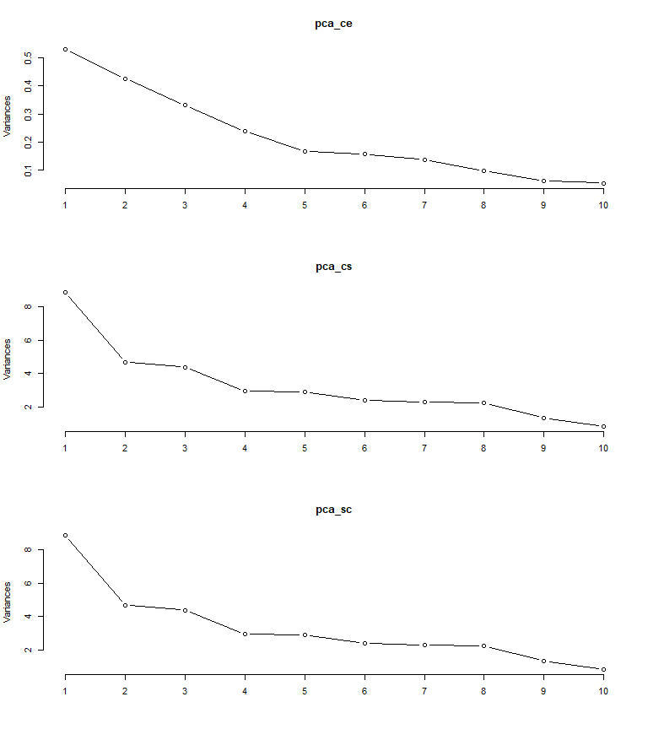
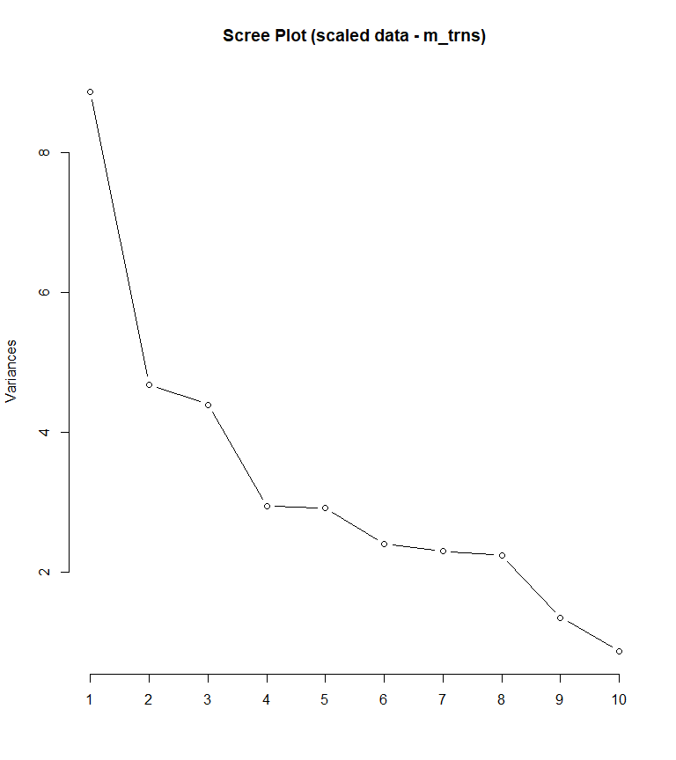
No scree plot o eixo x representa os componentes principais (n x k) = (35) x (23). O eixo y representa a variância de cada componente principal, expressa como o desvio padrão ao elevado ao quadrado (DP²), que também é o eigenvalor daquele eixo. Por exemplo, o desvio padrão do primeiro componente foi de 2.977894, que elevado ao quadrado resulta em 8.8678527, como apresentado no gráfico. Para o segundo PC, temos PC2 2.1644397 ² = 4.6847991.

4.3.1 Sobre o scree plot
O scree plot é um gráfico que exibe a magnitude das autovalores resultantes de uma análise de componentes principais (PCA) ou de uma análise de fator. Os autovalores representam a quantidade de variação explicada por cada componente principal ou fator.
No scree plot, os autovalores são plotados no eixo vertical em ordem decrescente, enquanto os números dos componentes principais ou fatores correspondentes são plotados no eixo horizontal. O gráfico geralmente é exibido como um gráfico de linha ou de barras.
O objetivo do scree plot é ajudar a identificar o número de componentes principais ou fatores significativos a serem retidos. Normalmente, procura-se um ponto de “cotovelo” no gráfico, onde a inclinação da curva dos autovalores diminui significativamente. Esse ponto indica que os componentes principais ou fatores além dele contribuem menos para a variação total dos dados.

4.3.2 Descendo os nomes das UAs
add.col <- rownames_to_column(m_trns, var = "UAs")
#add.col
agrup <- substr(add.col[, 1], 5,6) #descendo os nomes
#agrup
m_pca_agrup <- add.col %>% mutate(Agrupamentos=c(agrup),.before=UAs)
m_pca_agrup[1:5, 1:5]
Agrupamentos UAs ap-davis as-bimac as-fasci
1 CT S-R-CT1 0 0.29580113 0.63106017
2 CP S-R-CP1 0 0.09135411 0.00000000
3 TA S-A-TA1 0 0.10054093 0.07963989
4 CT S-R-CT2 0 0.25205752 0.13823439
5 CP S-R-CP2 0 0.04681561 0.07963989

4.4 Fazendo a PCA
pca_sc <- prcomp(m_trns, scale = TRUE)
pca_sc #fornece os desvios padrões, Rotação dos eixos e Eigenvetores
str(pca_sc)
summary(pca_sc)
plot(pca_sc, type = "l", main = "Scree Plot (scaled data - m_trns)") #scree plot
biplot(pca_sc, choices=1:2, scale = 1,
main="Biplot da PCA. PPBio Comunidade",
xlab = "PC1 UAs",
ylab = "PC2 UAs",
cex = 0.8) #PCA plot
# Calculando o percentual de variação explicado
var_exp <- round((pca_sc$sdev^2/sum(pca_sc$sdev^2))*100, 2)
var_exp
Standard deviations (1, .., p=23):
[1] 2.977894e+00 2.164440e+00 2.097239e+00 1.716830e+00 1.709055e+00
[6] 1.550829e+00 1.517764e+00 1.497789e+00 1.164912e+00 9.349685e-01
[11] 7.893535e-01 7.441210e-01 5.698407e-01 4.254210e-01 3.607453e-01
[16] 2.929444e-01 2.222686e-01 1.819861e-01 9.125327e-02 8.427012e-02
[21] 2.925616e-02 8.368574e-03 1.734938e-16
Rotation (n x k) = (35 x 23):
PC1 PC2 PC3 PC4 PC5
ap-davis -0.027062956 0.012030911 -0.4592798495 0.015778481 0.104272007
as-bimac 0.096351241 -0.047527063 0.0376530068 -0.139570986 0.343703163
as-fasci 0.277575759 -0.105650202 -0.0576715526 -0.024049339 0.135237205
ch-bimac -0.042124368 0.006105661 0.1104835413 0.137639783 0.219626640
ci-ocela -0.022140373 0.028324938 -0.0644894474 0.460385667 0.017450582
ci-orien 0.235518043 0.076047786 0.0485055621 0.190257783 -0.135845376
co-macro -0.025249104 0.010151230 0.0681498126 0.098997451 0.187829821
co-heter 0.143832533 -0.410781488 -0.0005612607 -0.036387406 0.021642519
cr-menez 0.303527645 -0.172446766 0.0203027148 -0.053368695 0.005614225
cu-lepid -0.011980373 0.008219528 -0.3941736843 0.019629193 0.154714748
cy-gilbe 0.029836262 0.035010251 -0.0048656863 -0.013782174 -0.317814501
ge-brasi -0.090791485 0.004209403 0.0464768578 -0.374084849 0.117744918
he-margi 0.130228283 0.083615325 0.0043094573 0.004363546 -0.410554031
ho-malab 0.221907840 0.161364893 0.0543481979 0.261850662 0.132081361
hy-pusar 0.262210436 -0.004230543 -0.0238386450 0.060114378 -0.137107010
le-melan -0.042173295 0.011424528 -0.2326564454 -0.007414336 -0.112260557
le-piau 0.200480994 -0.105391793 0.0843084982 0.319193450 0.062755117
le-taeni -0.042173295 0.011424528 -0.2326564454 -0.007414336 -0.112260557
mo-costa -0.011980373 0.008219528 -0.3941736843 0.019629193 0.154714748
mo-lepid 0.157109073 -0.405481519 0.0006837207 -0.030349893 0.001077896
or-nilot 0.140713855 0.058993003 -0.1019822450 -0.258499279 -0.153312047
pa-manag -0.086352106 0.007358406 0.0449945641 -0.200703433 -0.117458940
pimel-sp 0.143832533 -0.410781488 -0.0005612607 -0.036387406 0.021642519
po-retic 0.002024157 0.047986763 0.0927351724 -0.280446697 0.133152109
po-vivip 0.251539653 0.103798909 0.0913328943 -0.058427637 0.046091782
pr-brevi 0.278334782 0.189021785 -0.0731776225 -0.039119120 -0.029408558
ps-rhomb 0.241161665 0.214008484 0.0099854935 -0.091478365 0.190925505
ps-genise 0.241161665 0.214008484 0.0099854935 -0.091478365 0.190925505
se-heter 0.203307860 -0.051101779 -0.3011067344 0.012039189 -0.010578855
se-piaba 0.143832533 -0.410781488 -0.0005612607 -0.036387406 0.021642519
se-spilo 0.241161665 0.214008484 0.0099854935 -0.091478365 0.190925505
st-noton 0.279427497 0.201351983 0.0089077683 -0.085001135 -0.124141460
sy-marmo 0.001111992 0.020862303 0.0445566240 0.391896305 0.007811830
te-chalc -0.040903442 0.014358554 -0.4418626861 0.007132930 0.014095673
tr-signa 0.154898517 0.001117533 -0.0755832209 -0.056153166 -0.411277309
PC6 PC7 PC8 PC9 PC10
ap-davis -0.087340966 0.022789392 0.052608968 -0.007059014 0.053258116
as-bimac 0.123166832 0.142676376 0.301691682 -0.113133543 0.102230284
as-fasci 0.004882505 -0.152653307 -0.052590968 0.208473428 0.081030224
ch-bimac 0.143126088 -0.268340921 0.381027636 -0.119341924 0.053259265
ci-ocela -0.045963186 0.236305384 -0.240763021 0.021401034 0.219250830
ci-orien -0.083634172 0.191096926 0.041620156 -0.264440305 -0.182250706
co-macro 0.116602919 -0.246049324 0.333141919 -0.108839869 0.436067494
co-heter 0.032864543 -0.016821248 -0.050983942 0.019779845 0.065180248
cr-menez 0.038281785 -0.023510829 0.017128490 -0.074357925 -0.023722494
cu-lepid -0.297411128 -0.009148553 0.085246509 0.041993704 0.053798819
cy-gilbe -0.047265413 -0.127300650 0.122159541 0.579185854 0.120782500
ge-brasi -0.042105974 0.373657306 0.004502258 0.123390085 0.246322229
he-margi -0.102909301 0.091989740 0.323895419 -0.136208501 0.062100108
ho-malab 0.011048110 -0.087662008 0.205753701 -0.096280545 0.093262075
hy-pusar -0.110148623 0.140051465 0.150079701 -0.294104047 -0.123164780
le-melan 0.518778148 0.084202498 -0.074830640 -0.125195160 0.006502085
le-piau -0.004733128 0.093265505 -0.135899528 0.067589687 -0.065627367
le-taeni 0.518778148 0.084202498 -0.074830640 -0.125195160 0.006502085
mo-costa -0.297411128 -0.009148553 0.085246509 0.041993704 0.053798819
mo-lepid 0.019460030 0.004740075 -0.021516048 -0.030872730 0.034206407
or-nilot -0.206129373 -0.179082563 -0.174304500 -0.308503549 0.283452956
pa-manag -0.169441824 -0.243085865 -0.315826392 -0.410212739 0.250571290
pimel-sp 0.032864543 -0.016821248 -0.050983942 0.019779845 0.065180248
po-retic -0.022304373 0.478718534 0.132448970 0.038650006 0.175055057
po-vivip -0.030174960 0.343002884 0.008106629 -0.057302192 -0.027372495
pr-brevi 0.100418344 -0.047920036 -0.031829864 0.083713722 0.132248374
ps-rhomb 0.085584577 -0.097656984 -0.196383086 0.079397315 -0.030162019
ps-genise 0.085584577 -0.097656984 -0.196383086 0.079397315 -0.030162019
se-heter -0.131552786 0.013333052 0.099204022 0.043654863 -0.246762176
se-piaba 0.032864543 -0.016821248 -0.050983942 0.019779845 0.065180248
se-spilo 0.085584577 -0.097656984 -0.196383086 0.079397315 -0.030162019
st-noton 0.017710893 -0.051357879 0.032174476 0.060605226 0.090579097
sy-marmo -0.049438917 0.198022443 -0.216483345 0.030733739 0.494821047
te-chalc 0.210037882 0.059874505 -0.002389475 -0.070313093 0.040543401
tr-signa 0.134224035 -0.018848696 0.167097019 0.171758609 0.260561019
PC11 PC12 PC13 PC14 PC15
ap-davis -0.052391842 0.023492536 0.0698691582 -0.03652085 -0.020277984
as-bimac -0.260821962 -0.319253832 -0.0489802231 0.65295145 0.227038392
as-fasci 0.262323834 -0.091587820 -0.1258449613 -0.03134603 -0.085634613
ch-bimac -0.386500844 -0.186751513 0.0310594079 -0.51920688 -0.136792636
ci-ocela -0.001666336 0.061942173 0.3255037537 0.06499016 0.081227258
ci-orien 0.154621098 -0.006773654 0.2824129078 0.13168024 -0.285671819
co-macro 0.580179830 0.167701252 0.1532761693 0.07927341 -0.037659750
co-heter -0.018021389 0.100740023 0.0359268401 -0.02938755 0.037672927
cr-menez -0.142282592 -0.017627339 -0.0071836059 -0.04902558 -0.151690308
cu-lepid -0.085170716 0.069318761 0.0814894454 -0.02508927 -0.006863662
cy-gilbe 0.151719628 -0.479016127 0.0290987757 0.04062945 0.002284994
ge-brasi 0.018759828 0.002535690 0.0232970373 -0.01557995 -0.672304923
he-margi -0.094653008 0.098521964 -0.0192926386 0.00964539 -0.077508944
ho-malab 0.085863087 -0.043610475 0.0020790384 -0.04756982 -0.012083117
hy-pusar 0.122813230 -0.037876910 -0.4045968056 -0.04611556 -0.125750895
le-melan 0.075220439 -0.112513964 -0.0190854228 -0.03433036 -0.036948248
le-piau -0.118748861 -0.448733217 0.3320590664 -0.06271555 -0.171512220
le-taeni 0.075220439 -0.112513964 -0.0190854228 -0.03433036 -0.036948248
mo-costa -0.085170716 0.069318761 0.0814894454 -0.02508927 -0.006863662
mo-lepid 0.006732798 0.072873403 -0.0005639698 -0.03276838 -0.007147368
or-nilot -0.041209657 -0.266448972 0.0756472140 0.11857100 -0.069302504
pa-manag 0.043094916 -0.257617097 0.0883629668 -0.16198025 0.170017255
pimel-sp -0.018021389 0.100740023 0.0359268401 -0.02938755 0.037672927
po-retic 0.101307708 -0.130585749 0.0680831001 -0.41816045 0.285468062
po-vivip 0.137394927 0.020169788 0.1504346005 -0.15117792 0.377921388
pr-brevi -0.265612454 0.143817661 -0.0325695699 -0.01500143 0.067416898
ps-rhomb 0.009185436 0.061195583 -0.0058677853 -0.01708984 -0.036117613
ps-genise 0.009185436 0.061195583 -0.0058677853 -0.01708984 -0.036117613
se-heter 0.261228907 -0.225487433 -0.2451655237 -0.11124458 0.119852098
se-piaba -0.018021389 0.100740023 0.0359268401 -0.02938755 0.037672927
se-spilo 0.009185436 0.061195583 -0.0058677853 -0.01708984 -0.036117613
st-noton -0.117480878 0.188974140 0.0557419439 -0.00137243 0.002582531
sy-marmo -0.118819425 -0.028306304 -0.5812571116 -0.01998176 -0.008449701
te-chalc 0.002744511 -0.042380097 0.0387651882 -0.04340393 -0.033441904
tr-signa -0.186732628 0.177477927 0.1688680540 0.01223931 0.129621641
PC16 PC17 PC18 PC19 PC20
ap-davis -0.013988807 -0.010494110 0.076000968 -0.125874642 0.011120744
as-bimac -0.091467837 -0.003014948 0.021975319 -0.014406194 0.124368819
as-fasci -0.354031621 0.230162969 0.208873931 -0.136744115 -0.403177150
ch-bimac -0.188734228 0.087894819 -0.329496126 -0.058895336 0.061963245
ci-ocela -0.102753023 -0.040726254 -0.260436140 0.112786644 0.046694798
ci-orien -0.535059793 -0.192669759 -0.068231662 0.029270215 0.150380014
co-macro 0.062555500 0.252277293 0.029636353 0.113233920 0.159290561
co-heter -0.002178025 -0.106421565 -0.088379920 -0.030411965 0.047305260
cr-menez 0.068648786 0.033679104 0.308195454 0.111217676 0.019486783
cu-lepid -0.015827650 -0.005733052 0.081141316 -0.113520819 0.023581781
cy-gilbe -0.116204238 -0.192687991 -0.137838601 -0.280179618 0.191786851
ge-brasi 0.231880996 -0.025732578 -0.131672550 -0.005316511 0.171543902
he-margi -0.032802927 0.229261301 0.146580298 -0.106277880 -0.036240102
ho-malab 0.392217016 -0.669804927 0.094968035 -0.059206050 -0.226277541
hy-pusar 0.042069034 -0.021245611 -0.007666585 -0.226899662 0.091128305
le-melan 0.002586800 -0.013601034 -0.001778585 -0.049869433 -0.029895319
le-piau 0.304378737 0.319634915 0.314362123 0.095368275 -0.024950394
le-taeni 0.002586800 -0.013601034 -0.001778585 -0.049869433 -0.029895319
mo-costa -0.015827650 -0.005733052 0.081141316 -0.113520819 0.023581781
mo-lepid -0.037345193 -0.056549443 -0.081730042 -0.104337971 0.048329363
or-nilot 0.041539802 0.038270328 -0.406050425 0.165257373 -0.506578225
pa-manag -0.015770557 -0.090866647 0.277055089 -0.130426088 0.448315276
pimel-sp -0.002178025 -0.106421565 -0.088379920 -0.030411965 0.047305260
po-retic -0.278306844 -0.183368800 0.232081886 0.263103425 -0.161551042
po-vivip 0.266396563 0.287621536 -0.298931710 -0.466295217 0.003812905
pr-brevi -0.089685577 0.105158973 -0.074767102 0.174350796 0.209992267
ps-rhomb -0.034106148 -0.044541787 -0.024332481 -0.035597515 0.090158191
ps-genise -0.034106148 -0.044541787 -0.024332481 -0.035597515 0.090158191
se-heter 0.160782388 0.070267059 -0.237250617 0.561103709 0.268086256
se-piaba -0.002178025 -0.106421565 -0.088379920 -0.030411965 0.047305260
se-spilo -0.034106148 -0.044541787 -0.024332481 -0.035597515 0.090158191
st-noton 0.017236237 0.036359594 0.075959858 0.034556862 0.045521296
sy-marmo -0.071593814 0.054135346 0.022820956 -0.001247621 0.040587276
te-chalc -0.008406060 -0.014423429 0.052081470 -0.113843962 -0.007857648
tr-signa 0.114936013 -0.062638204 0.081685210 0.174716655 0.003816642
PC21 PC22 PC23
ap-davis -0.042025345 -0.0055123298 -0.495180911
as-bimac 0.060578276 -0.0856841649 0.020758389
as-fasci 0.367682175 0.1300082838 0.069864290
ch-bimac 0.076776250 -0.0994002342 0.020308033
ci-ocela 0.266895114 -0.2299020966 -0.002640514
ci-orien -0.087266808 0.1735266637 0.020625766
co-macro -0.088984032 -0.0205905010 -0.040939893
co-heter -0.049029405 -0.0254227140 -0.179323840
cr-menez -0.037782094 0.0971509755 -0.048228887
cu-lepid -0.028205940 -0.0091995235 0.252640926
cy-gilbe -0.113076580 0.0029789613 -0.073455915
ge-brasi 0.139409903 0.0686675554 0.035260919
he-margi -0.416057330 -0.0964808077 0.272165929
ho-malab -0.018321037 0.2069341607 0.033068961
hy-pusar 0.434225870 -0.2842541470 -0.081516740
le-melan -0.041187376 0.0085176283 -0.013512446
le-piau -0.058004252 -0.0536530959 -0.017898100
le-taeni -0.041187376 0.0085176283 -0.010334570
mo-costa -0.028205940 -0.0091995235 0.070644091
mo-lepid -0.232344432 -0.0182694555 -0.147625466
or-nilot -0.105946300 -0.0237608135 -0.032750745
pa-manag 0.145734983 0.0507261741 0.043042155
pimel-sp -0.049029405 -0.0254227140 0.154652117
po-retic -0.089106741 -0.0960243465 -0.036548395
po-vivip 0.003587281 0.1977776654 0.023991071
pr-brevi 0.113033315 0.6587666543 -0.053730922
ps-rhomb -0.121519638 -0.2146663113 0.144771837
ps-genise -0.121519638 -0.2146663113 0.144771837
se-heter -0.028573318 -0.0125880835 0.056655246
se-piaba -0.049029405 -0.0254227140 0.154652117
se-spilo -0.121519638 -0.2146663113 0.144771837
st-noton -0.058802940 -0.2650109116 -0.567237662
sy-marmo -0.227340620 0.0279591652 0.018087485
te-chalc -0.050824713 0.0006039269 0.181771035
tr-signa 0.381435954 -0.1871680041 0.236719147
List of 5
$ sdev : num [1:23] 2.98 2.16 2.1 1.72 1.71 ...
$ rotation: num [1:35, 1:23] -0.0271 0.0964 0.2776 -0.0421 -0.0221 ...
..- attr(*, "dimnames")=List of 2
.. ..$ : chr [1:35] "ap-davis" "as-bimac" "as-fasci" "ch-bimac" ...
.. ..$ : chr [1:23] "PC1" "PC2" "PC3" "PC4" ...
$ center : Named num [1:35] 0.0683 0.1612 0.1117 0.0878 0.0922 ...
..- attr(*, "names")= chr [1:35] "ap-davis" "as-bimac" "as-fasci" "ch-bimac" ...
$ scale : Named num [1:35] 0.248 0.143 0.195 0.209 0.212 ...
..- attr(*, "names")= chr [1:35] "ap-davis" "as-bimac" "as-fasci" "ch-bimac" ...
$ x : num [1:23, 1:23] 5.8511 -0.9176 -1.5375 4.8717 0.0452 ...
..- attr(*, "dimnames")=List of 2
.. ..$ : chr [1:23] "S-R-CT1" "S-R-CP1" "S-A-TA1" "S-R-CT2" ...
.. ..$ : chr [1:23] "PC1" "PC2" "PC3" "PC4" ...
- attr(*, "class")= chr "prcomp"
Importance of components:
PC1 PC2 PC3 PC4 PC5 PC6 PC7
Standard deviation 2.9779 2.1644 2.0972 1.71683 1.70905 1.55083 1.51776
Proportion of Variance 0.2534 0.1338 0.1257 0.08421 0.08345 0.06872 0.06582
Cumulative Proportion 0.2534 0.3872 0.5129 0.59710 0.68056 0.74927 0.81509
PC8 PC9 PC10 PC11 PC12 PC13 PC14
Standard deviation 1.4978 1.16491 0.93497 0.7894 0.74412 0.56984 0.42542
Proportion of Variance 0.0641 0.03877 0.02498 0.0178 0.01582 0.00928 0.00517
Cumulative Proportion 0.8792 0.91796 0.94293 0.9607 0.97656 0.98583 0.99100
PC15 PC16 PC17 PC18 PC19 PC20 PC21
Standard deviation 0.36075 0.29294 0.22227 0.18199 0.09125 0.08427 0.02926
Proportion of Variance 0.00372 0.00245 0.00141 0.00095 0.00024 0.00020 0.00002
Cumulative Proportion 0.99472 0.99717 0.99859 0.99953 0.99977 0.99997 1.00000
PC22 PC23
Standard deviation 0.008369 1.735e-16
Proportion of Variance 0.000000 0.000e+00
Cumulative Proportion 1.000000 1.000e+00
[1] 25.34 13.39 12.57 8.42 8.35 6.87 6.58 6.41 3.88 2.50 1.78 1.58
[13] 0.93 0.52 0.37 0.25 0.14 0.09 0.02 0.02 0.00 0.00 0.00
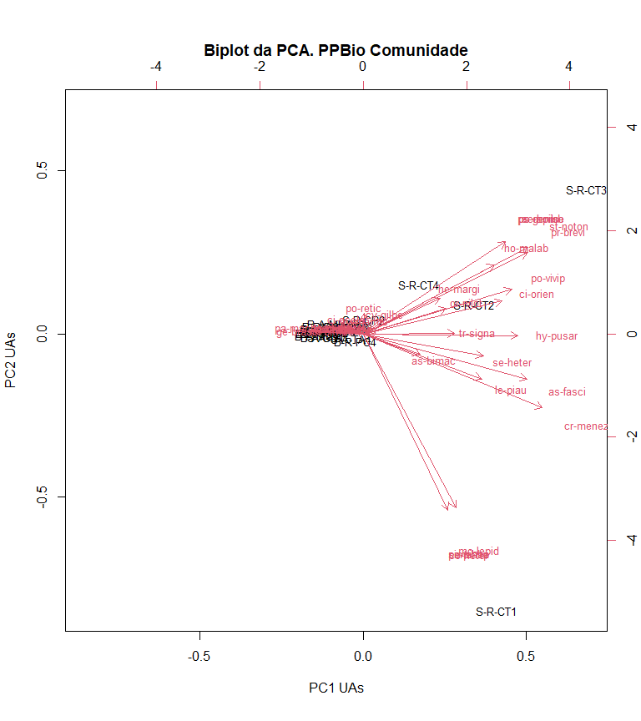

5. Interpretando o biplot gerado no código anterior
O biplot é uma forma gráfica de representar os resultados de uma Análise de Componentes Principais. Ele exibe tanto os dados originais (eixos z e w) quanto as projeções dos dados no espaço de componentes principais (eixos y e z).
O biplot consiste em dois tipos principais de informações:
Vetores de variáveis (eixos z e w):
Esses vetores representam as direções das variáveis originais no espaço dos componentes principais. Eles mostram como as variáveis originais contribuem para a formação dos componentes principais (PC1 = x e PC2 = y). O comprimento do vetor indica a magnitude da contribuição, enquanto a direção indica a relação entre as variáveis. Se os vetores estiverem próximos ou apontarem na mesma direção, as variáveis estão correlacionadas positivamente. Se estiverem em direções opostas, as variáveis estão correlacionadas negativamente.
Pontos de dados (eixos x e y:
Esses pontos representam as observações ou amostras no espaço dos componentes principais (PC1 = x e PC2 = y). Eles mostram como as amostras são posicionadas em relação aos componentes principais. A distância entre os pontos de dados indica a dissimilaridade entre as amostras. Além disso, a orientação das amostras em relação aos vetores de variáveis pode revelar padrões ou grupos nos dados.
Com base nesses elementos, a interpretação do biplot envolve:
- Identificar quais variáveis têm uma contribuição significativa para cada componente principal com base nos comprimentos e direções dos vetores de variáveis. Observar a posição das amostras em relação aos vetores de variáveis para entender a relação entre as variáveis e as amostras.
- Identificar padrões, grupos ou similaridades entre as amostras com base na proximidade ou orientação relativa entre os pontos de dados e os vetores de variáveis.
Lembre-se de que a interpretação do biplot deve ser feita considerando o contexto específico dos dados e os objetivos da análise. É uma ferramenta visual poderosa para explorar e entender a estrutura dos dados em um espaço de dimensões reduzidas fornecido pela PCA.

6. Extraindo PC escores
str(pca_sc)
pca_sc$x
pca_scores <- cbind(Agrupamento = m_pca_agrup[,1], m_trns, pca_sc$x[,1:2])
head(pca_scores)
pc1_uas <- round(pca_sc$x[,1],2)
#pc1_uas
pc2_uas <- round(pca_sc$x[,2],2)
#pc2_uas
pc_uas <- data.frame(PC1 = pc1_uas, PC2 = pc2_uas)
sorted_pc_uas <- pc_uas[order(-pc_uas$PC1), ]
sorted_pc_uas <- rownames_to_column(sorted_pc_uas, var = "UAs")
sorted_pc_uas
pc1_spp <- round(pca_sc$rotation[,1],2)
#pc1_spp
pc2_spp <- round(pca_sc$rotation[,2],2)
#pc2_spp
pc_spp <- data.frame(PC1 = pc1_spp, PC2 = pc2_spp)
sorted_pc_spp <- pc_spp[order(-pc_spp$PC1), ]
sorted_pc_spp <- rownames_to_column(sorted_pc_spp, var = "Spp")
sorted_pc_spp
#nrow(sorted_pc_uas)-nrow(sorted_pc_spp)
#sorted_pc_uas[nrow(sorted_pc_uas) + 12,] <- c("<NA>", "<NA>", "<NA>")
#cbind(sorted_pc_uas, sorted_pc_spp)
List of 5
$ sdev : num [1:23] 2.98 2.16 2.1 1.72 1.71 ...
$ rotation: num [1:35, 1:23] -0.0271 0.0964 0.2776 -0.0421 -0.0221 ...
..- attr(*, "dimnames")=List of 2
.. ..$ : chr [1:35] "ap-davis" "as-bimac" "as-fasci" "ch-bimac" ...
.. ..$ : chr [1:23] "PC1" "PC2" "PC3" "PC4" ...
$ center : Named num [1:35] 0.0683 0.1612 0.1117 0.0878 0.0922 ...
..- attr(*, "names")= chr [1:35] "ap-davis" "as-bimac" "as-fasci" "ch-bimac" ...
$ scale : Named num [1:35] 0.248 0.143 0.195 0.209 0.212 ...
..- attr(*, "names")= chr [1:35] "ap-davis" "as-bimac" "as-fasci" "ch-bimac" ...
$ x : num [1:23, 1:23] 5.8511 -0.9176 -1.5375 4.8717 0.0452 ...
..- attr(*, "dimnames")=List of 2
.. ..$ : chr [1:23] "S-R-CT1" "S-R-CP1" "S-A-TA1" "S-R-CT2" ...
.. ..$ : chr [1:23] "PC1" "PC2" "PC3" "PC4" ...
- attr(*, "class")= chr "prcomp"
PC1 PC2 PC3 PC4 PC5 PC6
S-R-CT1 5.85105744 -8.82796488 -0.01132451 -0.49199918 0.28998703 0.36258851
S-R-CP1 -0.91757223 0.12627832 0.32391765 0.36858648 -0.02292561 -0.19004812
S-A-TA1 -1.53750944 -0.11298841 0.40837481 0.06690873 0.09830630 0.11254072
S-R-CT2 4.87171227 0.91910477 0.22353703 0.72154630 -2.45023210 -1.31285559
S-R-CP2 0.04523546 0.44834464 0.89901525 5.29888450 0.10467032 -0.54545055
S-A-TA2 -1.61319476 0.11816001 0.88001176 0.49870372 0.66801411 0.52072955
S-R-CT3 9.81037268 4.59918336 0.20147646 -1.23689171 2.55820125 0.94423903
S-R-CP3 -0.69723407 0.22531807 0.77770656 2.11984916 -0.10308086 -0.22723275
S-A-TA3 -1.02712477 0.21815663 1.37505303 1.33855832 2.51672233 1.28645874
S-R-CT4 2.44803106 1.56373630 -0.10339619 -0.64002593 -5.15048179 -0.25589670
S-R-CP4 -0.57823119 0.12388772 0.67673783 1.96759655 -0.12448356 -0.31261875
S-A-TA4 -0.50257898 -0.16488081 1.25820602 1.06300234 1.75655653 0.86214369
B-A-MU1 -1.99779984 -0.04748766 0.62573538 -0.99661390 0.04734736 -0.15662577
B-A-GU1 -1.77100314 -0.10616896 0.53719025 -0.34524072 -0.25967854 -0.19225605
B-R-PC2 -1.71559499 0.24552063 -4.69428952 -0.10025027 -1.50417357 5.72358471
B-A-MU2 -1.59876211 0.06710220 0.79247606 -0.76216747 0.50569114 0.04087203
B-A-GU2 -1.98048993 0.02969047 0.55187482 -0.95520472 -0.67223122 -0.66276637
B-R-PC3 -0.48735740 0.17664308 -7.95320925 0.26540905 2.07301513 -3.28128274
B-A-MU3 -1.26045668 0.08362190 0.94309134 -1.86682141 1.25501661 0.13858178
B-A-GU3 -1.76850031 0.15340197 0.40971585 -1.90700598 -1.03219526 -1.31347339
B-R-PC4 -0.32773736 -0.23716405 -0.04312575 0.24473765 -1.38073700 -0.44493703
B-A-MU4 -1.43128908 0.31957076 1.44301123 -3.24838971 1.63005571 -0.12251150
B-A-GU4 -1.81397262 0.07893394 0.47821388 -1.40317178 -0.80336431 -0.97378344
PC7 PC8 PC9 PC10 PC11
S-R-CT1 -0.1777565 -0.524678697 0.12313116 0.261377838 -0.0515098222
S-R-CP1 -0.2033520 0.220274923 0.06966880 -1.303857315 0.5594701706
S-A-TA1 -0.6875339 0.002717604 0.47269734 -1.055605365 -0.1372960396
S-R-CT2 2.0267556 2.694439302 -2.80614524 -1.103088081 0.6294143994
S-R-CP2 2.0925777 -2.227842642 0.19132005 1.984270683 -0.3396168541
S-A-TA2 -1.1727314 0.928756702 0.03325672 -0.705949623 -1.1731128480
S-R-CT3 -1.0319781 -2.020989712 0.49425481 -0.120952032 0.0262543679
S-R-CP3 0.6671641 -0.682082666 -0.13834139 -0.943118153 0.2795978234
S-A-TA3 -2.6000958 3.428382791 -0.67753713 1.748664392 1.6583050151
S-R-CT4 -0.6836199 1.911074979 1.63459044 1.447167275 -1.0032231934
S-R-CP4 0.7918579 -0.954791270 0.25149321 -1.084883157 0.4511765740
S-A-TA4 -0.9637275 1.687967335 -0.33081243 -0.421261775 -2.2907175439
B-A-MU1 0.3173828 -0.416749638 0.56821197 -0.297427173 -0.0074839289
B-A-GU1 -0.6668111 -0.731342354 0.25793191 -0.629726588 0.2213618116
B-R-PC2 0.8897995 -0.770086456 -0.77935016 0.026073863 0.2149996005
B-A-MU2 0.6094416 0.143154653 0.37331004 -0.360175550 -0.0706771864
B-A-GU2 -0.9822287 -1.369309214 -0.65733113 0.002898752 0.1552650850
B-R-PC3 -0.0966762 0.877276764 0.26141426 0.215737425 -0.2434400808
B-A-MU3 1.7616914 0.649877185 0.15477231 0.260679358 -0.5352736803
B-A-GU3 -1.6082547 -2.081728584 -1.92811503 1.046874093 0.0331061926
B-R-PC4 -1.1305162 0.120178076 3.17545261 -0.476885659 1.2649687830
B-A-MU4 4.2764982 0.802688120 0.72201392 0.971065669 0.3575991871
B-A-GU4 -1.4278867 -1.687187203 -1.46588705 0.538121123 0.0008321673
PC12 PC13 PC14 PC15 PC16
S-R-CT1 0.25588681 0.053516126 -0.02439833 0.022490002 -0.0008574168
S-R-CP1 0.57127628 -0.902845370 -0.02175385 0.607605805 0.6880719705
S-A-TA1 0.63640916 -0.589501644 -0.06778057 0.304770863 -0.4408416570
S-R-CT2 -0.62747527 -0.483393208 -0.02525386 -0.237991755 -0.1232728823
S-R-CP2 -0.07190002 -0.865832590 -0.01658939 -0.005044306 -0.0281841242
S-A-TA2 0.35756378 -0.338659504 -0.80396491 0.071450962 -0.4642495762
S-R-CT3 0.15544112 -0.008740572 -0.01418844 -0.021561510 -0.0134264659
S-R-CP3 0.35678430 1.470221607 0.46642005 -0.181814836 -0.5335699573
S-A-TA3 0.42597308 0.228318071 0.06581490 -0.022482135 0.0246260381
S-R-CT4 0.97324918 0.443685887 0.03631831 0.174058731 0.1054304135
S-R-CP4 0.16884364 1.364082037 -0.31601832 0.342030055 0.5447615459
S-A-TA4 -1.44841071 0.290172320 -0.05671285 -0.195617418 0.3318313764
B-A-MU1 0.83083252 -0.287483442 0.25591658 -1.334260666 0.3357252382
B-A-GU1 0.73715371 -0.342447266 -0.05478795 -0.036842653 -0.3031782881
B-R-PC2 -0.28579345 -0.028429383 -0.02850198 -0.022057382 0.0010183379
B-A-MU2 0.49155065 -0.253695289 0.45465436 -0.038395606 0.1688231274
B-A-GU2 0.25006141 -0.057227391 -0.30232926 -0.095138018 0.0180475514
B-R-PC3 0.17607457 0.121385556 -0.02082978 -0.004097472 -0.0062308242
B-A-MU3 -0.29843855 -0.139126181 1.34781114 0.478926449 -0.1358093880
B-A-GU3 -0.80825500 0.217608411 -0.03295249 -0.027902294 0.0883647466
B-R-PC4 -2.19387530 -0.273901847 0.01423421 -0.126445576 -0.1331469714
B-A-MU4 -0.19897330 0.306986188 -0.90235150 0.075016277 -0.0655285908
B-A-GU4 -0.45397862 0.075307483 0.04724393 0.273302485 -0.0584042040
PC17 PC18 PC19 PC20 PC21
S-R-CT1 -0.024118193 -0.0134273042 -1.161716e-03 0.0015410453 -0.0001925085
S-R-CP1 -0.459574997 -0.0549858969 6.614079e-02 0.0062261609 0.0415195411
S-A-TA1 0.386708237 0.0169955378 2.874108e-01 0.0237185719 -0.0317262415
S-R-CT2 0.100373669 0.0088508126 -2.515576e-02 0.0003136294 -0.0064106256
S-R-CP2 0.012268629 0.0034671215 -4.765826e-05 0.0013221961 -0.0008926277
S-A-TA2 -0.134056095 -0.4549138585 -1.609703e-01 0.0048481722 -0.0032076913
S-R-CT3 -0.010094452 -0.0036967630 -1.359801e-03 0.0029370487 -0.0004771334
S-R-CP3 -0.497906383 0.0295410956 7.421369e-02 0.0137456044 0.0169326112
S-A-TA3 0.057173304 0.0045025649 4.325459e-03 0.0051891473 -0.0003493859
S-R-CT4 -0.028584458 0.0219189487 1.954642e-02 -0.0019448349 0.0041534787
S-R-CP4 0.497457467 -0.1455579538 -6.690163e-02 -0.0140562259 -0.0138821612
S-A-TA4 -0.006197207 0.2735160477 6.298472e-02 -0.0104228993 0.0103432407
B-A-MU1 0.118523549 -0.2004980289 4.290608e-02 0.0338770636 0.0160797670
B-A-GU1 0.235267281 0.4122349815 -1.333419e-01 -0.1903778962 0.0554849606
B-R-PC2 -0.003082386 -0.0002702152 -1.904978e-03 -0.0009738883 -0.0001617177
B-A-MU2 -0.252432655 0.1473141679 -9.494945e-02 -0.1114981673 -0.1052479463
B-A-GU2 -0.001435726 0.2703824867 -9.094403e-02 0.2624713851 -0.0065609148
B-R-PC3 -0.001299275 0.0123275642 -4.336418e-03 0.0007682146 -0.0001107475
B-A-MU3 0.223189719 -0.1941917296 -7.971529e-02 0.0641722957 0.0275850983
B-A-GU3 -0.047755308 -0.2517803640 8.662587e-02 -0.1634079683 0.0037355850
B-R-PC4 -0.031993510 -0.0415627810 -2.738282e-02 0.0090185752 -0.0035960073
B-A-MU4 -0.103102966 0.0798716419 5.950786e-02 -0.0105405618 0.0083372902
B-A-GU4 -0.029328245 0.0799619242 -1.548991e-02 0.0730733316 -0.0113558640
PC22 PC23
S-R-CT1 -8.167395e-06 1.887379e-15
S-R-CP1 -3.994968e-04 3.747003e-16
S-A-TA1 1.567728e-03 4.302114e-16
S-R-CT2 2.037343e-05 8.326673e-17
S-R-CP2 8.982265e-06 -1.526557e-16
S-A-TA2 -1.002822e-03 -8.187895e-16
S-R-CT3 -6.896449e-05 -7.771561e-16
S-R-CP3 6.113952e-04 -3.191891e-16
S-A-TA3 -6.614980e-06 1.290634e-15
S-R-CT4 -6.320026e-05 -1.110223e-15
S-R-CP4 -8.709807e-04 1.249001e-16
S-A-TA4 4.246389e-04 -4.302114e-16
B-A-MU1 -6.780379e-03 1.387779e-17
B-A-GU1 -4.025952e-04 4.024558e-16
B-R-PC2 2.736405e-06 -3.330669e-16
B-A-MU2 1.987880e-03 1.387779e-17
B-A-GU2 1.798707e-02 1.249001e-16
B-R-PC3 -2.955473e-06 1.068590e-15
B-A-MU3 3.978444e-03 -1.526557e-16
B-A-GU3 1.500689e-02 -3.191891e-16
B-R-PC4 4.767575e-05 -2.914335e-16
B-A-MU4 -1.737416e-03 -5.412337e-16
B-A-GU4 -3.030023e-02 1.804112e-16
Agrupamento ap-davis as-bimac as-fasci ch-bimac ci-ocela
S-R-CT1 CT 0 0.29580113 0.63106017 0.00000000 0.0000000
S-R-CP1 CP 0 0.09135411 0.00000000 0.00000000 0.0000000
S-A-TA1 TA 0 0.10054093 0.07963989 0.13621375 0.0000000
S-R-CT2 CT 0 0.25205752 0.13823439 0.06527916 0.0000000
S-R-CP2 CP 0 0.04681561 0.07963989 0.00000000 0.8570719
S-A-TA2 TA 0 0.14242797 0.00000000 0.52646034 0.0000000
ci-orien co-macro co-heter cr-menez cu-lepid cy-gilbe ge-brasi
S-R-CT1 0.1880966 0 1.570796 0.7853982 0 0 0.05425923
S-R-CP1 0.0000000 0 0.000000 0.0000000 0 0 0.00000000
S-A-TA1 0.0000000 0 0.000000 0.0000000 0 0 0.00000000
S-R-CT2 0.7679121 0 0.000000 0.3875967 0 0 0.00000000
S-R-CP2 0.2535816 0 0.000000 0.0000000 0 0 0.00000000
S-A-TA2 0.0000000 0 0.000000 0.0000000 0 0 0.00000000
he-margi ho-malab hy-pusar le-melan le-piau le-taeni mo-costa
S-R-CT1 0.0000000 0.09592969 0.3640209 0 0.4636476 0 0
S-R-CP1 0.0000000 0.21584866 0.1686344 0 0.0000000 0 0
S-A-TA1 0.0000000 0.00000000 0.0000000 0 0.0000000 0 0
S-R-CT2 0.7853982 0.40598283 0.8918340 0 0.2611574 0 0
S-R-CP2 0.0000000 0.30772498 0.1686344 0 0.4636476 0 0
S-A-TA2 0.0000000 0.13587479 0.0000000 0 0.0000000 0 0
mo-lepid or-nilot pa-manag pimel-sp po-retic po-vivip pr-brevi
S-R-CT1 1.4120161 0.2087800 0 1.570796 0.000000 0.2210146 0.13650631
S-R-CP1 0.0000000 0.0000000 0 0.000000 0.000000 0.1241631 0.00000000
S-A-TA1 0.0000000 0.0000000 0 0.000000 0.000000 0.0000000 0.06089569
S-R-CT2 0.1587802 0.3079714 0 0.000000 0.242445 0.4953782 0.23794112
S-R-CP2 0.0000000 0.0000000 0 0.000000 0.000000 0.1818875 0.13650631
S-A-TA2 0.0000000 0.0000000 0 0.000000 0.000000 0.0000000 0.08617291
ps-rhomb ps-genise se-heter se-piaba se-spilo st-noton sy-marmo
S-R-CT1 0 0 0.3764349 1.570796 0 0.06989994 0.000000
S-R-CP1 0 0 0.2192313 0.000000 0 0.00000000 0.000000
S-A-TA1 0 0 0.1165111 0.000000 0 0.00000000 0.000000
S-R-CT2 0 0 0.4670175 0.000000 0 0.35673339 0.000000
S-R-CP2 0 0 0.0000000 0.000000 0 0.00000000 1.570796
S-A-TA2 0 0 0.0000000 0.000000 0 0.00000000 0.000000
te-chalc tr-signa PC1 PC2
S-R-CT1 0 0.2985914 5.85105744 -8.8279649
S-R-CP1 0 0.0000000 -0.91757223 0.1262783
S-A-TA1 0 0.0000000 -1.53750944 -0.1129884
S-R-CT2 0 0.2718802 4.87171227 0.9191048
S-R-CP2 0 0.0000000 0.04523546 0.4483446
S-A-TA2 0 0.0000000 -1.61319476 0.1181600
UAs PC1 PC2
1 S-R-CT3 9.81 4.60
2 S-R-CT1 5.85 -8.83
3 S-R-CT2 4.87 0.92
4 S-R-CT4 2.45 1.56
5 S-R-CP2 0.05 0.45
6 B-R-PC4 -0.33 -0.24
7 B-R-PC3 -0.49 0.18
8 S-A-TA4 -0.50 -0.16
9 S-R-CP4 -0.58 0.12
10 S-R-CP3 -0.70 0.23
11 S-R-CP1 -0.92 0.13
12 S-A-TA3 -1.03 0.22
13 B-A-MU3 -1.26 0.08
14 B-A-MU4 -1.43 0.32
15 S-A-TA1 -1.54 -0.11
16 B-A-MU2 -1.60 0.07
17 S-A-TA2 -1.61 0.12
18 B-R-PC2 -1.72 0.25
19 B-A-GU1 -1.77 -0.11
20 B-A-GU3 -1.77 0.15
21 B-A-GU4 -1.81 0.08
22 B-A-GU2 -1.98 0.03
23 B-A-MU1 -2.00 -0.05
Spp PC1 PC2
1 cr-menez 0.30 -0.17
2 as-fasci 0.28 -0.11
3 pr-brevi 0.28 0.19
4 st-noton 0.28 0.20
5 hy-pusar 0.26 0.00
6 po-vivip 0.25 0.10
7 ci-orien 0.24 0.08
8 ps-rhomb 0.24 0.21
9 ps-genise 0.24 0.21
10 se-spilo 0.24 0.21
11 ho-malab 0.22 0.16
12 le-piau 0.20 -0.11
13 se-heter 0.20 -0.05
14 mo-lepid 0.16 -0.41
15 tr-signa 0.15 0.00
16 co-heter 0.14 -0.41
17 or-nilot 0.14 0.06
18 pimel-sp 0.14 -0.41
19 se-piaba 0.14 -0.41
20 he-margi 0.13 0.08
21 as-bimac 0.10 -0.05
22 cy-gilbe 0.03 0.04
23 po-retic 0.00 0.05
24 sy-marmo 0.00 0.02
25 cu-lepid -0.01 0.01
26 mo-costa -0.01 0.01
27 ci-ocela -0.02 0.03
28 ap-davis -0.03 0.01
29 co-macro -0.03 0.01
30 ch-bimac -0.04 0.01
31 le-melan -0.04 0.01
32 le-taeni -0.04 0.01
33 te-chalc -0.04 0.01
34 ge-brasi -0.09 0.00
35 pa-manag -0.09 0.01

7. Gráfico melhorado com ggplot
Ou talves seja melhor melhorar usando os pacotes FactoMineR e factoextra com o código disponivel nos Apêndices (PCA usando o pacote FactoMineR).
library(ggplot2)
ggplot(pca_scores, aes(PC1, PC2, col = Agrupametno, fill = Agrupamento)) +
stat_ellipse(geom = "polygon", col = "black", alpha = 0.5) +
geom_point(shape = 21, col = "black")
cor(m_trns, pca_scores[, c("PC1", "PC2")])
PC1 PC2
ap-davis -0.080590613 0.026040181
as-bimac 0.286923782 -0.102869461
as-fasci 0.826591188 -0.228673488
ch-bimac -0.125441902 0.013215335
ci-ocela -0.065931684 0.061307620
ci-orien 0.701347767 0.164600846
co-macro -0.075189155 0.021971726
co-heter 0.428318038 -0.889111748
cr-menez 0.903873153 -0.373250621
cu-lepid -0.035676280 0.017790673
cy-gilbe 0.088849225 0.075777577
ge-brasi -0.270367417 0.009110999
he-margi 0.387806023 0.180980327
ho-malab 0.660818025 0.349264575
hy-pusar 0.780834884 -0.009156755
le-melan -0.125587603 0.024727701
le-piau 0.597011150 -0.228114179
le-taeni -0.125587603 0.024727701
mo-costa -0.035676280 0.017790673
mo-lepid 0.467854167 -0.877640286
or-nilot 0.419030943 0.127686796
pa-manag -0.257147417 0.015926826
pimel-sp 0.428318038 -0.889111748
po-retic 0.006027726 0.103864453
po-vivip 0.749058423 0.224666477
pr-brevi 0.828851478 0.409126251
ps-rhomb 0.718153876 0.463208453
ps-genise 0.718153876 0.463208453
se-heter 0.605429256 -0.110606717
se-piaba 0.428318038 -0.889111748
se-spilo 0.718153876 0.463208453
st-noton 0.832105466 0.435814221
sy-marmo 0.003311395 0.045155197
te-chalc -0.121806115 0.031078223
tr-signa 0.461271364 0.002418833
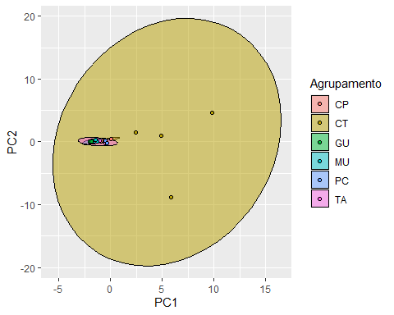
Fizemos uma PCA. Pergunta… É recomendavel uma análise métrica para dados de comunidade?

8. Referências
Medeiros, E. S. F., M. J. Silva, e R. T. C. Ramos. 2008. Application of catchment- and local-scale variables for aquatic habitat characterization and assessment in the Brazilian semi-arid region. Neotropical Biology and Conservation 3:13–20.

Apêndices

8.1 PCA usando o pacote FactoMineR
library(FactoMineR)
library(factoextra)
pca_fm <- PCA(m_trns, graph = FALSE)
eigenval <- get_eigenvalue(pca_fm)
eigenval
fviz_eig(pca_fm, addlabels = TRUE)
var <- get_pca_var(pca_fm)
ind <- get_pca_ind(pca_fm)
fviz_pca_var(pca_fm, col.var = "red", repel = TRUE)
fviz_pca_ind(pca_fm, col.ind = "blue", repel = TRUE)
grupo <- as.factor(m_pca_agrup[,1])
fviz_pca_biplot(pca_fm, habillage = grupo, title="PCA no FactoMineR", repel = TRUE, addEllipses = FALSE,
geom.ind = c("point","text"),
pointshape = 21,
pointsize = 2,
fill.ind = m_pca_agrup$Agrupamentos)+
theme_bw()+
labs(title = "Biplot PCA no FactoMineR", #substitui o title
fill = "Grupos") #substitui o habillage
var$cos2
library(corrplot)
corrplot(pca_fm$var$cos2, is.corr = T)
corrplot(pca_fm$var$contrib, is.corr = F)
fviz_contrib(pca_fm, choice = "var", axes = 1, top = 10, title = "10 mais para a PC1")
fviz_contrib(pca_fm, choice = "var", axes = 2, top = 10, title = "10 mais para a PC2")
pca_sign <- dimdesc(pca_fm, axes = c(1,2,3), proba = 0.05)
pca_sign

Semestre 2023.1
O RStudio Cloud é uma plataforma online que fornece um ambiente de desenvolvimento integrado para o R, permitindo que os usuários executem análises, desenvolvam código e colaborem com outras pessoas, sem a necessidade de instalar o R e o RStudio em seus próprios computadores. É uma solução conveniente e acessível, especialmente para iniciantes ou usuários que desejam compartilhar projetos e colaborar de forma eficiente.
A palavra “scree” tem origem na língua inglesa e é uma abreviação de “screening”, que significa triagem ou seleção. Nesse contexto, o termo “scree plot” é uma representação gráfica utilizada para auxiliar na triagem ou seleção dos componentes principais ou fatores mais relevantes em uma análise multivariada.

